УКРАЇНА
Нетішинська міська рада Хмельницької області

Р І Ш Е Н Н Я

двадцятої сесії Нетішинської міської ради
VІІ скликання

25.11.2016 Нетішин № 20/1046

Про схвалення проекту договору оренди індивідуально визначеного (нерухомого або іншого) майна, що належить до комунальної власності територіальної громади міста Нетішина, будівлі пологового відділення

Відповідно до статті 25, пункту 3 частини 4 статті 42 Закону України «Про місцеве самоврядування в Україні», статті 778 Цивільного кодексу України, пункту 4 статті 9, статті 10, частині 3 статті 23 та частині 2 статті 27 Закону України «Про оренду державного та комунального майна», статті 4 Закону України «Про державну реєстрацію речових прав на нерухоме майно та їх обтяжень», рішення сімдесят шостої сесії Нетішинської міської ради VII скликання від 30 липня 2015 року № 76/1880 «Про Порядок проведення конкурсу на право оренди майна, що перебуває у комунальній власності територіальної громади міста Нетішина», рішення п’ятнадцятої сесії Нетішинської міської ради VII скликання від 22 липня 2016 року № 15/659 «Про надання згоди Фонду комунального майна міста Нетішина на укладення договору оренди індивідуально визначеного (нерухомого або іншого) майна, що належить до комунальної власності територіальної громади міста Нетішина, площею більше 200 кв.м» та з метою розгляду заяви про участь у конкурсі ПФ «Володар», Нетішинська міська рада в и р і ш и л а:

1. Схвалити проект договору оренди індивідуально визначеного (нерухомого або іншого) майна, що належить до комунальної власності територіальної громади міста Нетішина, будівлі пологового відділення, яка розташована за адресою: 30100, Хмельницька область, м.Нетішин, вул.Лісова, 1/6 (далі - орендоване майно) згідно з додатками 1, 2 та 3 до рішення.

2

2. Фонду комунального майна міста Нетішина:
2.1 укласти договір оренди індивідуально визначеного (нерухомого або іншого) майна, що належить до комунальної власності територіальної громади міста Нетішина, а саме будівлі пологового відділення, яка розташована за адресою: 30100, Хмельницька область, м.Нетішин, вул.Лісова, 1/6, з Приватною фірмою «Володар» (Орендар);
2.2 укладений договір оренди подати на затвердження на чергове пленарне засідання Нетішинської міської ради.

3. Контроль за виконанням цього рішення покласти на постійну комісію міської ради з питань будівництва, архітектури, комунальної власності, приватизації та підтримки підприємництва (Кузів Р.М.), постійну комісії Нетішинської міської ради з питань бюджету, фінансів, податкової та тарифної політики (Самохіна М.О) та заступника міського голови з питань виконавчих органів ради.

Міський голова О.О.Супрунюк

Додаток 1
ЗАТВЕРДЖЕНО
рішенням двадцятої сесії
Нетішинської міської ради
VІІ скликання
25.11.2016 № 20/1046

ПРОЕКТ

Договір оренди
індивідуально визначеного (нерухомого або іншого) майна,
що належить до комунальної власності територіальної громади міста Нетішина

місто Нетішин N _________ _____________________________
(число, місяць, рік - словами)

Ми, що нижче підписалися, Фонд комунального майна міста Нетішина, ідентифікаційний код ЄДРПОУ 33586398, місцезнаходження якого: 30100, Хмельницька область, м.Нетішин, вул. Шевченка, 1 (далі - Орендодавець) в особі директора- Охримчук Оксани Михайлівни, яка діє на підставі Положення про Фонд комунального майна міста Нетішина, з одного боку, та Приватна фірма «Володар», ідентифікаційний код ЄДРПОУ- 21315663, місцезнаходження якої: 30100, Хмельницька область, м. Нетішин, вул. Будівельників, буд 6, кв. 25 ( далі - Орендар) в особі директора- Замазія Геннадія Володимировича, який представляє інтереси ПФ «Володар» відповідно до Статуту, з іншого боку, іменуючись кожен окремо - Сторона а разом - Сторони уклали цей Договір стосовно наведеного нижче:

1.Предмет Договору
1.1.Орендодавець передає, а Орендар приймає в строкове платне користування комунальне окреме індивідуально визначене майно: будівля пологового відділення (далі - Майно), площею 1597,3 кв.м, розміщене за адресою: 30100, Хмельницька область, м. Нетішин, вул. Лісова, 1/6, що перебуває на балансі КМЗ НМР «Спеціалізованої медико-санітарної частини м.Нетішин» (далі- Балансоутримувач), вартість якого визначена згідно з висновком про вартість майна / на 31 липня 2016 року і становить за незалежною оцінкою / залишковою вартістю 2535224, 00 грн. (без ПДВ).
1.2.Майно передається в оренду з метою розміщення діагностично-профілактичного медичного центру.
1.3. Стан Майна на момент укладення договору (потребує/не потребує поточного або капітального ремонту)визначається в акті приймання-передавання за узгодженням Балансоутримувача Орендаря.

2

2.Умови передачі орендованого майна Орендарю.
2.1.Орендар вступає у строкове платне користування Майном у термін, указаний у Договорі, але не раніше дати підписання Сторонами цього Договору (у разі оренди нерухомого майна на строк не менше ніж три роки - не раніше дати державної реєстрації Договору) та акта приймання-передавання Майна.
2.2.Передача Майна в оренду не тягне за собою виникнення в Орендаря права власності на це Майно. Власником Майна залишається територіальна громада міста Нетішина, а Орендар користується ним протягом строку оренди.
2.3.Передача Майна в оренду здійснюється за вартістю, визначеною у звіті про незалежну оцінку / в акті оцінки, складеному за Методикою оцінки.
2.4.Обов'язок щодо складання акта приймання-передавання покладається на Орендодавця.

3.Орендна плата
3.1.Орендна плата визначена на підставі Методики розрахунку орендної плати за комунальне майно територіальної громади м.Нетішина та пропорції її розподілу, затвердженої рішенням шістдесят восьмої сесії Нетішинської міської ради VI скликання від 27 січня 2015 року № 68/1625, зі змінами і становить відповідно до розрахунку розробленого Орендодавцем та Балансоутримувачем без ПДВ 42253,73 грн . за базовий місяць розрахунку вересень 2016 року.
У разі якщо орендар визначений за результатами конкурсу на право оренди комунального майна, цей пункт викладається в такій редакції:
"3.1.Орендна плата визначена за результатами конкурсу на право оренди комунального майна і становить без ПДВ за базовий місяць розрахунку _______________ 20___ р._________ грн."
(місяць)
3.2.Нарахування ПДВ на суму орендної плати здійснюється у порядку, визначеному законодавством.
3.3.Орендна плата за кожний наступний місяць визначається шляхом коригування орендної плати за попередній місяць на індекс інфляції за наступний місяць. Оперативна інформація про індекси інфляції, розраховані Державною службою статистики України, розміщується на веб-сайті Фонду державного майна України.
3.4.У разі користування Майном протягом неповного календарного місяця (першого та/або останнього місяців оренди) добова орендна плата за дні користування визначається згідно з чинною Методикою розрахунку на основі орендної плати за відповідні місяці пропорційно дням користування.
3.5.Розмір орендної плати переглядається на вимогу однієї із Сторін у разі зміни Методики її розрахунку, істотної зміни стану об'єкта оренди з незалежних від Сторін причин та в інших випадках, передбачених чинним законодавством.
3.6.Орендна плата перераховується Балансоутримувачу щомісяця не пізніше 15 числа місяця.
3

3.7.Орендна плата, перерахована несвоєчасно або не в повному обсязі, підлягає індексації і стягується Балансоутримувачу відповідно до чинного законодавства України з урахуванням пені в розмірі подвійної облікової ставки НБУ на дату нарахування пені від суми заборгованості за кожний день прострочення, уключаючи день оплати.
3.8.У разі, якщо на дату сплати орендної плати заборгованість за нею становить загалом не менше ніж три місяці, Орендар також сплачує штраф у розмірі 20 % від суми заборгованості.
3.9.Надміру сплачена сума орендної плати, що надійшла Балансоутримувачу, підлягає в установленому порядку заліку в рахунок майбутніх платежів, а у разі неможливості такого заліку у зв'язку з припиненням орендних відносин - поверненню Орендарю.
3.10.У разі припинення (розірвання) Договору оренди Орендар сплачує орендну плату до дня повернення Майна за актом приймання-передання включно. Закінчення строку дії Договору оренди не звільняє Орендаря від обов'язку сплатити заборгованість за орендною платою, якщо така виникла, у повному обсязі, ураховуючи санкції, для Балансоутримувача.

4.Використання амортизаційних відрахувань і
відновлення орендованого Майна
4.1.Передбачені законодавством амортизаційні відрахування на орендоване Майно нараховуються його Балансоутримувачем і використовуються на повне відновлення орендованих основних фондів.
У разі оренди будівель і споруд цей пункт викладається у такій редакції:
"4.1.Передбачені законодавством амортизаційні відрахування на орендоване Майно нараховуються Орендарем і в першочерговому порядку використовуються ним на повне відновлення орендованих основних фондів".
4.2.Поліпшення орендованого Майна, здійснені за рахунок амортизаційних відрахувань, є власністю територіальної громади міста Нетішина.
4.3.Відновлення орендованого Майна здійснюється орендарем відповідно до пунктів 5.3, 5.6, 6.4 цього Договору.
4.4.Для отримання згоди Орендодавця на здійснення поліпшень Орендар подає заяву і матеріали згідно з Порядком надання орендарю згоди орендодавця державного майна на здійснення невід'ємних поліпшень орендованого державного майна, затвердженим наказом Фонду державного майна України від 03.10.2006 N 1523 та зареєстрованим у Міністерстві юстиції України 18.10.2006 за N 1123/12997.

5.Обов'язки Орендаря
Орендар зобов'язується:

4

5.1.Використовувати орендоване Майно відповідно до його призначення та умов цього Договору.
У разі оренди будівлі або споруди:
5.2.Своєчасно і у повному обсязі сплачувати орендну плату Балансоутримувачу (у платіжних дорученнях, які оформлює Орендар, вказується "Призначення платежу" за зразком, який надає Орендодавець листом при укладенні договору оренди).
5.3.Забезпечувати збереження орендованого Майна, запобігати його пошкодженню і псуванню, тримати Майно в порядку, передбаченому санітарними нормами та правилами пожежної безпеки, підтримувати орендоване Майно в належному стані, не гіршому, ніж на момент передачі його в оренду, з врахуванням нормального фізичного зносу, здійснювати заходи протипожежної безпеки.
5.4.Забезпечити Орендодавцю і Балансоутримувачу спільно з Орендарем доступ на об'єкт оренди з метою контролю за його використанням та виконанням умов Договору.
5.5.У разі виникнення загрози або настання надзвичайних ситуацій, пов'язаних з природною стихією: ураган, землетрус, великий снігопад, ожеледиця тощо, надавати своїх працівників для їх попередження та ліквідації наслідків.
5.6.Своєчасно здійснювати за власний рахунок капітальний, поточний та інші види ремонтів орендованого Майна. Ця умова Договору не розглядається як дозвіл на здійснення поліпшень орендованого Майна і не тягне за собою зобов'язання Орендодавця щодо компенсації вартості поліпшень.
У разі, якщо Орендар подає заяву на погодження Орендодавцем здійснення невід'ємних поліпшень орендованого Майна, він зобов'язаний надати експертний висновок на проектно-кошторисну документацію на здійснення невід'ємних поліпшень.
У разі, якщо об'єкт оренди підлягав екологічному аудиту і у звіті про екологічний аудит вказується на певні невідповідності вимогам законодавства і висуваються певні вимоги або надаються рекомендації, до Договору включається пункт 5.7 такого змісту:
"5.7.Протягом _______________ здійснити заходи щодо усунення
(період)
невідповідностей вимогам чинного законодавства, виявлених екологічним аудитом, відповідно до рекомендацій (вимог), наданих у звіті про екологічний аудит".
5.8.Протягом місяця після укладення цього Договору застрахувати орендоване Майно не менше, ніж на його вартість за висновком про вартість / актом оцінки на користь, Балансоутримувача, який несе ризик випадкової загибелі чи пошкодження об'єкта оренди, у порядку, визначеному законодавством, і надати орендодавцю копії страхового полісу і платіжного
5

доручення. Постійно поновлювати договір страхування таким чином, щоб увесь строк оренди Майно було застрахованим.
5.9.На вимогу Орендодавця проводити звіряння взаєморозрахунків по орендних платежах і оформляти відповідні акти звіряння.
5.10.У разі припинення або розірвання Договору повернути Орендодавцеві або підприємству/товариству, указаному Орендодавцем, орендоване Майно в належному стані, не гіршому, ніж на момент передачі його в оренду, з урахуванням нормального фізичного зносу, та відшкодувати Орендодавцеві збитки в разі погіршення стану або втрати (повної або часткової) орендованого Майна з вини Орендаря.
5.11.Здійснювати витрати, пов'язані з утриманням орендованого Майна. Протягом 15 робочих днів після підписання цього Договору укласти з Балансоутримувачем орендованого Майна договір про відшкодування витрат Балансоутримувача на утримання орендованого Майна та надання комунальних послуг Орендарю.
5.12.Нести відповідальність за дотримання правил експлуатації інженерних мереж, пожежної безпеки і санітарії в приміщеннях згідно із законодавством.
5.13.У разі зміни рахунку, назви підприємства, телефону, юридичної адреси повідомляти про це Орендодавця у тижневий строк.
5.14.Здійснити нотаріальне посвідчення та державну реєстрацію цього Договору (якщо це передбачено законодавством) за рахунок своїх коштів.
5.15.Дотримуватися прав споживачів.

6.Права Орендаря
Орендар має право:
6.1.Використовувати орендоване Майно відповідно до його призначення та умов цього Договору.
У разі оренди групи інвентарних об'єктів до Договору за згодою Сторін може бути включений пункт 6.2 такого змісту:
"6.2.За згодою Орендодавця продавати, обмінювати, позичати, іншим чином розпоряджатися матеріальними цінностями, які входять до складу орендованого Майна, за умови, що це не порушує інших положень цього Договору.
Матеріальні цінності і кошти, отримані від цих операцій, є власністю Орендодавця і використовуються у порядку, визначеному чинним законодавством".
6.3.За згодою Орендодавця здавати майно в суборенду. Суборендну плату в розмірі, що не перевищує орендної плати за об'єкт суборенди, отримує Орендар, а решта суборендної плати спрямовується до бюджету міста
6.4.За згодою Орендодавця проводити заміну, реконструкцію, розширення, технічне переозброєння орендованого Майна, що зумовлює підвищення його вартості.
6

6.5.Ініціювати списання орендованого Майна Балансоутримувачем.
6.6.Самостійно розподіляти доходи, отримані в результаті використання орендованого Майна, створювати спеціальні фонди (розвитку виробництва, соціально-культурних заходів тощо).

7.Обов'язки Орендодавця
Орендодавець зобов'язується:
7.1.Передати Орендарю в оренду Майно згідно з цим Договором за актом приймання-передачі майна, який підписується одночасно з цим Договором, а в разі оренди нерухомого Майна на строк не менше ніж три роки - після державної реєстрації Договору.
7.2.Не вчиняти дій, які б перешкоджали Орендарю користуватися орендованим Майном на умовах цього Договору.
7.3.У випадку реорганізації Орендаря до припинення чинності цього Договору переукласти цей Договір на таких самих умовах з одним із правонаступників, якщо останній згоден стати Орендарем.
7.4.У разі здійснення Орендарем невід'ємних поліпшень орендованого Майна орендодавець зобов'язаний здійснювати контроль за здійсненням таких поліпшень.
Договір може містити або не містити зобов'язання Орендодавця щодо відшкодування поліпшень Майна.
7.5.Відшкодувати Орендарю у разі приватизації орендованого Майна вартість зроблених останнім невідокремлюваних поліпшень орендованого Майна, за наявності згоди Орендодавця на такі поліпшення в межах збільшення вартості орендованого Майна в результаті таких поліпшень.

8.Права Орендодавця
Орендодавець має право:
8.1.Контролювати з можливим залученням Балансоутримувача виконання умов Договору та використання Майна, переданого в оренду за Договором, і у разі необхідності спільно з Балансоутримувачем вживати відповідних заходів реагування.
8.2.Виступати з ініціативою щодо внесення змін до цього Договору або його розірвання у разі погіршення стану орендованого Майна внаслідок невиконання або неналежного виконання умов цього Договору.
8.3.Спільно з Орендодавцем Балансоутримувачем і Орендарем здійснювати контроль за станом Майна шляхом візуального обстеження зі складанням акта обстеження.

9.Відповідальність і вирішення спорів за Договором
9.1.За невиконання або неналежне виконання зобов'язань за цим Договором Сторони несуть відповідальність згідно з чинним законодавством України.
7

9.2.Орендодавець не відповідає за зобов'язаннями Орендаря. Орендар не відповідає за зобов'язаннями Орендодавця, якщо інше не передбачено цим Договором. Орендар відповідає за своїми зобов'язаннями і за зобов'язаннями, за якими він є правонаступником, виключно власним майном. Стягнення за цими зобов'язаннями не може бути звернене на орендоване комунальне Майно.
9.3.Спори, які виникають за цим Договором або в зв'язку з ним, не вирішені шляхом переговорів, вирішуються в судовому порядку.

10.Строк чинності, умови зміни та припинення Договору
10.1.Цей Договір укладено строком на 49 років, що діє з "___"_____________ 20___ р. до "___"_____________ 20___ р. включно.
10.2.Умови цього Договору зберігають силу протягом усього строку цього Договору, у тому числі у випадках, коли після його укладення законодавством установлено правила, що погіршують становище Орендаря, а в частині зобов'язань Орендаря щодо орендної плати - до виконання зобов'язань.
10.3.Зміни до умов цього Договору або його розірвання допускаються за взаємної згоди Сторін. Зміни, що пропонуються внести, розглядаються протягом одного місяця з дати їх подання до розгляду іншою Стороною.
10.4.У разі відсутності заяви однієї із Сторін про припинення цього Договору або зміну його умов після закінчення строку його чинності протягом одного місяця Договір уважається продовженим на той самий строк і на тих самих умовах, які були передбачені цим Договором. Зазначені дії оформляються додатковою угодою, яка є невід'ємною частиною Договору при обов'язковому наданні згоди Нетішинської міської ради.
10.5.Реорганізація Орендодавця або перехід права власності на орендоване Майно третім особам не є підставою для зміни або припинення чинності цього Договору, і він зберігає свою чинність для нового власника орендованого Майна (його правонаступників), за винятком випадку приватизації орендованого Майна Орендарем.
10.6.Чинність цього Договору припиняється внаслідок:
закінчення строку, на який його було укладено;
приватизації орендованого майна Орендарем;
загибелі орендованого Майна;
достроково за взаємною згодою Сторін або за рішенням суду;
банкрутства Орендаря;
ліквідації Орендаря - юридичної особи;
у разі смерті Орендаря (якщо Орендарем є фізична особа).
10.7.У разі припинення або розірвання Договору поліпшення орендованого Майна, здійснені Орендарем за рахунок власних коштів, які можна відокремити від орендованого Майна не завдаючи йому шкоди, є власністю Орендаря, а невід'ємне поліпшення - власністю Орендодавця.

8

10.8.Вартість невід’ємних поліпшень орендованого Майна, здійснених Орендарем за згодою Орендодавця, компенсується Орендодавцем після припинення (розірвання) Договору оренди або не підлягає компенсації.
10.9.У разі припинення або розірвання цього Договору Майно протягом п’ятнадцяти робочих днів повертається Орендарем _______________________
___________________________________.
Орендодавцю або Балансоутримувачу
У разі, якщо Орендар затримав повернення Майна, він несе ризик його випадкового знищення або випадкового пошкодження.
10.10.Майно вважається поверненим Орендодавцю/Балансоутримувачу з моменту підписання Сторонами акта приймання-передавання. Обов'язок щодо складання акта приймання-передавання про повернення Майна покладається на Орендаря.
10.11.Якщо Орендар не виконує обов'язку щодо повернення Майна, Орендодавець має право вимагати від Орендаря сплати неустойки у розмірі подвійної облікової ставки НБУ за користування Майном за час прострочення.
10.12.Взаємовідносини Сторін, не врегульовані цим Договором, регулюються чинним законодавством України.
10.13.Цей Договір укладено в 7 (семи) примірниках, кожен з яких має однакову юридичну силу, по два для Орендодавця, Балансоутримувача та Орендаря, та один примірник, як додаток до рішення Нетішинської міської ради, яким він затверджується.

11. Платіжні та поштові реквізити Сторін

Орендодавець:
Фонд комунального майна міста Нетішина
30100, Хмельницька обл., м.Нетішин, вул. Шевченка, 1, тел.9-11-26
р/р 31553201327441 в ГУДКСУ у Хмельницькій обл.
ідентифікаційний код ЄДРПОУ 33586398
МФО 815013

Орендар:
Приватна фірма «Володар»
30100, Хмельницька область, м. Нетішин, вул. Будівельників, буд 6, кв. 2,
тел. 38(03842) 3-19-25
р/р 26003449945 в ПАТ «Райффайзен Банк Аваль» м.Київ
ідентифікаційний код ЄДРПОУ- 21315663,
МФО 380805

9

12.Додатки

Додатки до цього Договору є його невід'ємною і складовою частиною. До цього Договору додаються:
розрахунок орендної плати;
звіт про оцінку / акт оцінки Майна, що передається в оренду;
акт приймання-передавання орендованого Майна;
копія витягу з Державного реєстру правочинів про державну реєстрацію Договору (у разі оренди нерухомого майна на строк, не менший ніж три роки)

Орендодавець Орендар
_______________ _______________
_______________ _______________
М.П. М.П.

Погоджено Балансоутримувач
Комунальний медичний заклад
Нетішинської міської ради
«Спеціалізована медико-санітарна частина м.Нетішин»
30100, Хмельницька область, м. Нетішин, вул. Лісова 1, тел.9-09-67
р/р 31559217394309 в ГУДКСУ у Хмельницькій обл.
ідентифікаційний код ЄДРПОУ 40365451
МФО 815013

_________________
_________________
М.П

Спеціаліст 1 категорії-юрисконсульт
_________________ Зінченко С.Д.
___.___________2016 р.
Спеціаліст 1 категорії
__________________Брянська О.О.
___.___________2016р.

Додаток 1
до договору оренди індивідуально
визначеного (нерухомого або іншого) майна,
що належить до комунальної власності
територіальної громади міста Нетішина
від «___» __________2016 року № _/___/_

РОЗРАХУНОК
плати за базовий місяць оренди нерухомого майна
Майно перебуває на балансі Комунального медичного закладу Нетішинської міської ради «Спеціалізована медико-санітарна частина»

№  з/п | Назва та місцезнаходження  об’єкта оренди | Площа об’єкта оренди, кв.м. | Вартість об’єкта оренди за незалежною оцінкою, грн. (на 31.07.2016) | Застосовані величини |  | Орендна плата за ба-зовий місяць оренди
 |  |  |  | Індекс інфляції,  % * | Орендна ставка,  % | місяць/рік | Орендна плата без ПДВ, грн.
1. | Цегляна трьохповерхова будівля пологового відділення,  м.Нетішин  вул.Лісова, 1/6 | 1597,3 | 2535224,00 | - | 20 | вересень  2016 | 42 253,73

Розмір орендної плати за кожний наступний місяць визначається шляхом коригування розміру місячної орендної плати за базовий місяць на індекс інфляції за поточний місяць.*

*Відповідно до пункту 9 «Прикінцевих положень» Закону України «Про державний бюджет України на 2016 рік» від 25 грудня 2015 року № 928-VIII, зупинити на 2016 рік дію норми статті 10 Закону України "Про оренду державного та комунального майна" (Відомості Верховної Ради України, 1992 р., № 30, ст. 416) в частині індексації орендної плати.

Орендодавець Орендар

_________________ О.М.Охримчук _______________Г.В. Замазій
(підпис М.П.) (підпис М.П.)

Балансоутримувач

_________________ В.Н. Пословський
(підпис М.П.)

Спеціаліст 1 категорії

__________________ Ю.Б.Фелонюк
___.___2016
Додаток 2 до договору оренди
індивідуально визначеного (нерухомого або іншого) майна, що належить до комунальної власності територіальної громади міста Нетішина
від «___» __________2016 року № _/___/_

АКТ
приймання-передавання індивідуально визначеного (нерухомого або іншого) майна, що належить до комунальної власності територіальної громади міста Нетішина

___.___.2016 м.Нетішин
1.Комісія, у складі директора Фонду комунального майна міста Нетішина Охримчук О.М., директора Приватної фірми «Володар» - Замазія Г.В., «__» 2016 року та головного лікаря Комунального медичного закладу Нетішинської міської ради «Спеціалізована медико-санітарна частина м.Нетішин»- Пословського В.Н.провела обстеження майна, що розташоване за адресою: 30100, Хмельницька обл., м.Нетішин, вул. Лісова, 1/6, будівлі пологового відділення, та обліковується на балансі Комунального медичного закладу Нетішинської міської ради «Спеціалізована медико-санітарна частина м.Нетішин».

2.Встановили:
2.1.До складу об’єкта передачі в оренду входить таке майно:
Будівля пологового відділення.
Будівля пологового відділення знаходиться у напівзруйнованому стані, не придатна для використання та потребує реконструкції та повного відновлення. Це також підтверджує довідка Комунального медичного закладу Нетішинської міської ради «Спеціалізована медико-санітарна частина м. Нетішин» від 13 липня 2016 року №1501-1 та акт обстеження (нерухомого або іншого) майна, що належить до комунальної власності територіальної громади міста Нетішина (будівлі пологового відділення) .
В середині будівлі та на даху знаходяться дикорослі дерева та трав’янисті рослини, закутки та стіни приміщень вкриті мохом, цвіллю. Під’їзні шляхи, сходові марші та внутрішні перегородки у напівзруйнованому стані. Парапет та поріг зруйновані. Пандус, відмощення, доступ до центрального входу, вікна та двері - відсутні. Система вентиляції зруйнована. Також відсутні опалення, каналізація, електроприлади, кабелі, лічильники, щитові, ліфти, система пожежогасіння, система водопроводу тощо.
2.2. Характеристика майна:
1. Перекриття (вид перекриття) з/б перекриття – стан незадовільний;
2. Підлога (деревинна, лінолеум, кахельна плитка) – відсутні;
3. Стіни (штукатурка, кахельна плитка), технічний стан - відсутні;
4. Вікна (дерев’яні) - відсутні;
5. Двері (дерев’яні) - відсутні;
6. Наявність облаштування водопроводу – відсутнє;
7. Умивальники, крани, раковини – відсутні;
8. Каналізація – відсутня;
9. Опалення (труби, радіатори) – відсутнє;
10. Електроприлади, кабель, щитові, лічильники – відсутні;
11. Покрівля (протікання по всій площі) – стан незадовільний;
12. Ліфт – відсутній;
13. Система пожежогасіння – відсутня;
14. Огородження сходових маршів – відсутнє.

3.Загальні відомості:
Площа майна, що передається в оренду:
Всього на першому поверсі 908,7кв.м.
Всього на другому поверсі 549,2 кв.м.
Всього на третьому поверсі 139,4 кв.м
Загальна площа - 1597,3 кв.м.

Рік введення в експлуатацію: 1985
Вартість майна: 2535224,00 грн.
Результати огляду та випробувань: незадовільні.
Пропозиції комісії: придатне для передачі в оренду.
Потреба проведення капітального, поточного ремонту: потребує ремонту/реконструкції.

ПРИЙНЯВ:
Приватна фірма «Володар»

_________________________________________ директор Замазій Г.В.
(МП підпис)

ПЕРЕДАВ:
Фонд комунального майна міста Нетішина (відповідно до рішення п’ятнадцятої сесії Нетішинської міської ради VII скликання від 22 липня 2016 року № 15/659)

_________________________________________ директор Фонду комунального майна
міста Нетішина Охримчук О.М.
(МП підпис)

ПОГОДИВ:
Комунальний медичний заклад Нетішинської міської ради «Спеціалізована медико-санітарна частина м.Нетішин»
_________________________________________ головний лікар Пословський В.Н.
(МП підпис)

Спеціаліст 1 категорії-юрисконсульт
_________________ Зінченко С.Д.
___.___________2016 р.
Спеціаліст 1 категорії
__________________Брянська О.О.
___.___________2016р.

Додаток 3 до договору оренди індивідуально визначеного (нерухомого або іншого) майна, що належить до комунальної власності територіальної громади міста Нетішина
від «___»__________2016 року № _/___/_

АКТ
обстеження (нерухомого або іншого) майна, що належить до комунальної власності територіальної громади міста Нетішина (будівлі пологового відділення)

07 вересня 2016р. м.Нетішин

1.Комісія, у складі спеціаліста 1 категорії-юрисконсульта Фонду комунального майна міста Нетішина Зінченка С.Д., спеціаліста 1 категорії Фонду комунального майна міста Нетішина Брянської О.О., юрисконсульта Приватної фірми «Володар» Окружко Н.Г, головного інженера Приватної фірми «Володар» Головко О.В. та заступника начальника з технічних питань Комунального медичного закладу Нетішинської міської ради «Спеціалізована медико-санітарна частина м.Нетішин» Маковського М.К. «07» вересня 2016 року провела обстеження майна, що розташоване за адресою: 30100, Хмельницька обл., м.Нетішин, вул.Лісова, 1/6, будівлі пологового відділення, та обліковується на балансі Комунального медичного закладу Нетішинської міської ради «Спеціалізована медико-санітарна частина м.Нетішин» .

2.Встановили:
2.1. Будівля пологового відділення знаходиться у напівзруйнованому стані, не придатна для використання та потребує реконструкції та повного відновлення. Це також підтверджує довідка Комунального медичного закладу Нетішинської міської ради «Спеціалізована медико-санітарна частина м. Нетішин» від 13 липня 2016 року №1501-1.
В середині будівлі та на даху знаходяться дикорослі дерева та трав’янисті рослини, закутки та стіни приміщень вкриті мохом, цвіллю. Під’їзні шляхи, сходові марші та внутрішні перегородки у напівзруйнованому стані. Парапет та поріг зруйновані. Пандус, відмощення, доступ до центрального входу, вікна та двері - відсутні. Система вентиляції зруйнована. Також відсутні система опалення, каналізація, електроприлади, кабелі, лічильники, щитові, ліфти, система пожежогасіння, система водопроводу тощо. Відсутнє покриття на підлозі, штукатурка, кахельна плитка, умивальники, крани, раковини. З/б перекриття та покрівля у край незадовільному стані.

2.2.Площа майна, що передається в оренду:
Всього на першому поверсі 908,7кв.м.
Всього на другому поверсі 549,2 кв.м.
Всього на третьому поверсі 139,4 кв.м
Загальна площа - 1597,3 кв.м.

3.Загальні відомості про майно:
Рік введення в експлуатацію: 1985.

4. Результати огляду та випробувань: незадовільні.

5.Пропозиції комісії: придатне для передачі в оренду. Результати огляду та випробувань: незадовільні.
Потреба проведення реконструкції та капітального ремонту.

Додатки: Фото будівлі пологового відділення, що розташоване за адресою: 30100, Хмельницька обл., м.Нетішин, вул. Лісова, 1/6, на 3 (трьох) арк..

Директор Фонду комунального майна Директор ПФ «Володар»
міста Нетішина
___________________Охримчук О.М. ________________ Замазій Г.В.
___________________ ________________
М.П. М.П.

Головний лікар КМЗ НМР
«Спеціалізована медико-санітарна частина м.Нетішин»
__________________Пословський В.Н.
___________________
М.П.

Брянська О.О.
Головко О.В.
Зінченка С.Д.
Маковського М.К.
Окружко Н.Г.

Додаток до
АКТА обстеження (нерухомого або іншого)
майна, що належить до комунальної власності
територіальної громади міста Нетішина
(будівлі пологового відділення)
від 07 вересня 2016р.

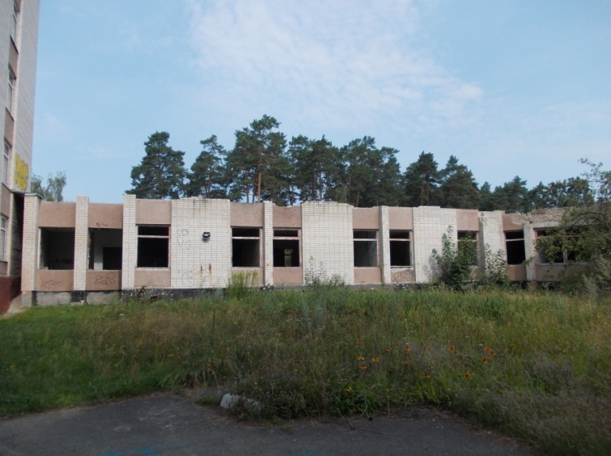
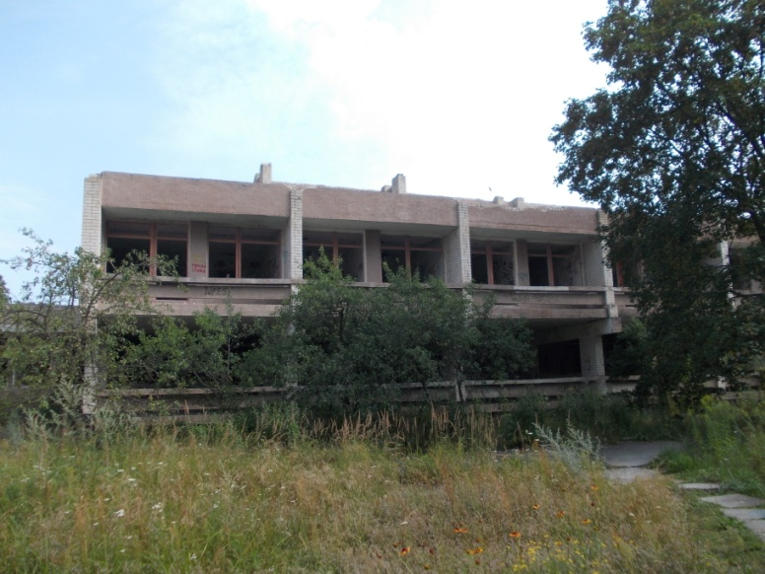

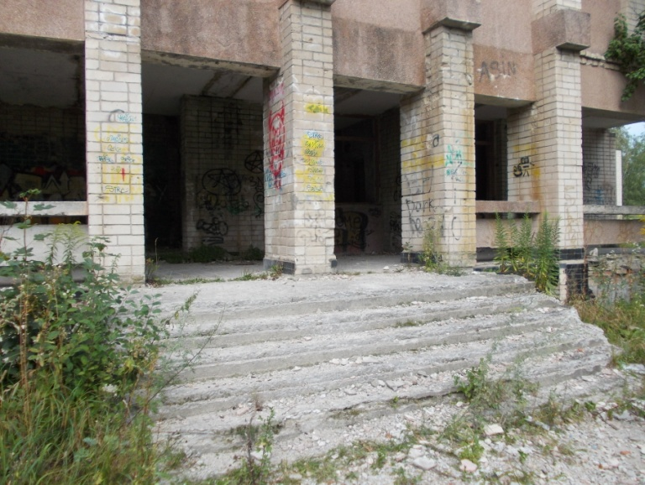
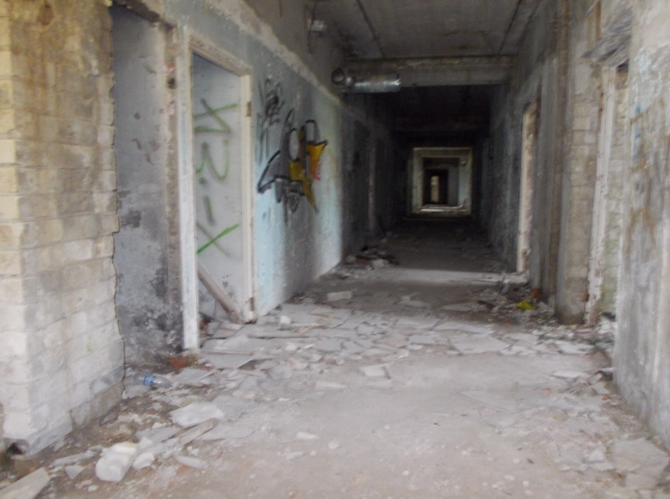

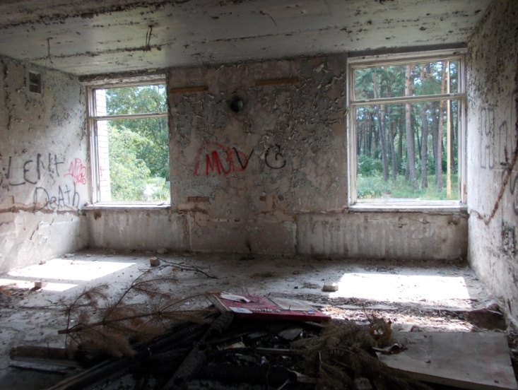

Брянська О.О.
Головко О.В.
Зінченка С.Д.
Маковського М.К.
Окружко Н.Г.

Додаток до
АКТА обстеження (нерухомого або іншого)
майна, що належить до комунальної власності
територіальної громади міста Нетішина
(будівлі пологового відділення)
від 07 вересня 2016р.

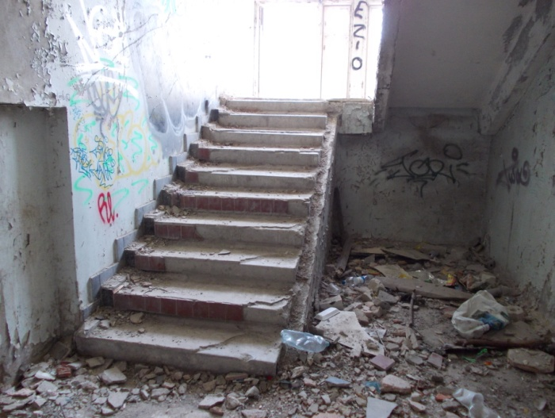
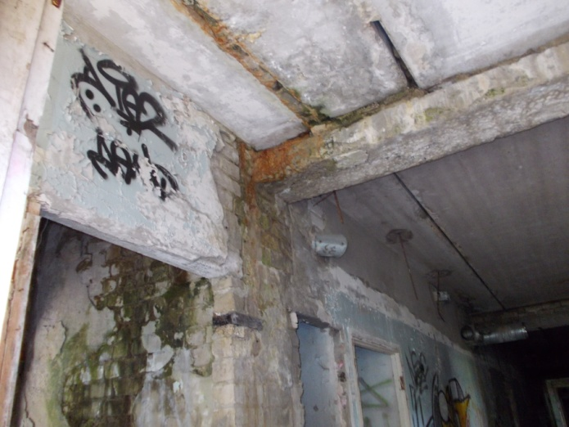

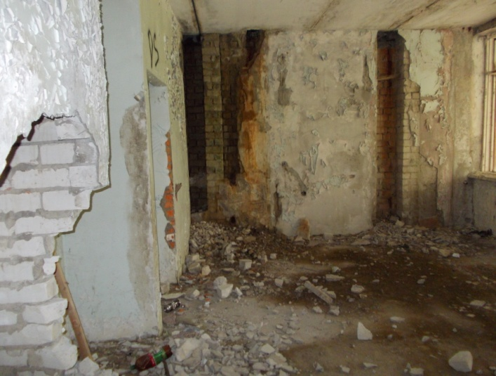
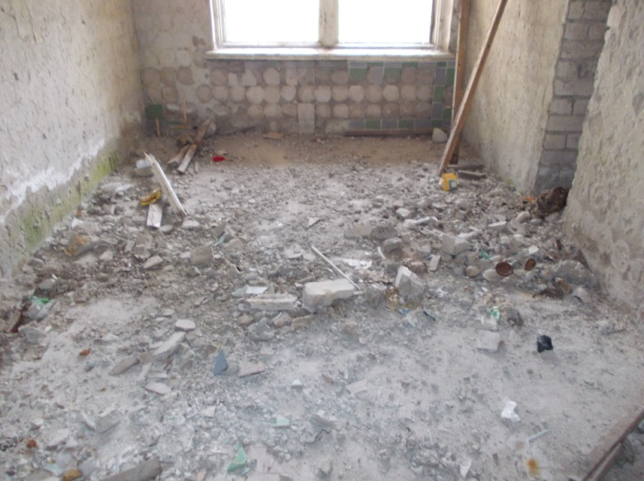

Брянська О.О.
Головко О.В.
Зінченка С.Д.
Маковського М.К.
Окружко Н.Г.

Додаток до
АКТА обстеження (нерухомого або іншого)
майна, що належить до комунальної власності
територіальної громади міста Нетішина
(будівлі пологового відділення)
від 07 вересня 2016р.

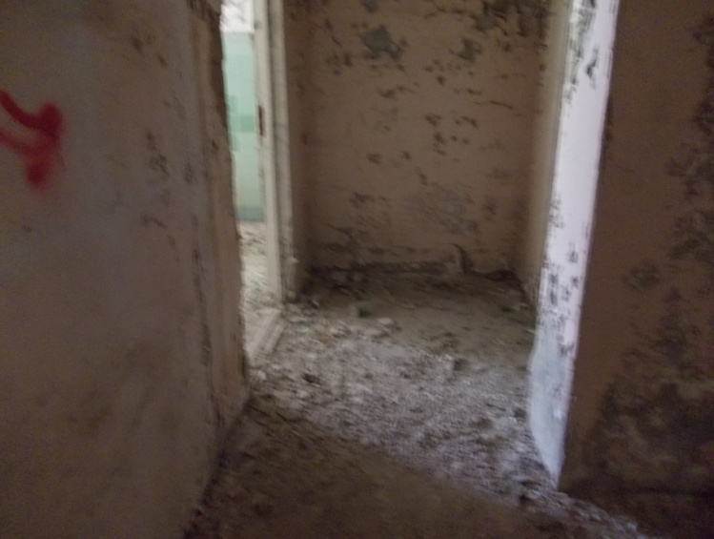
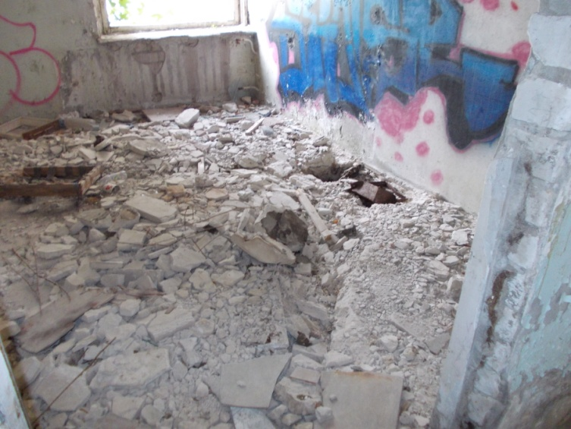

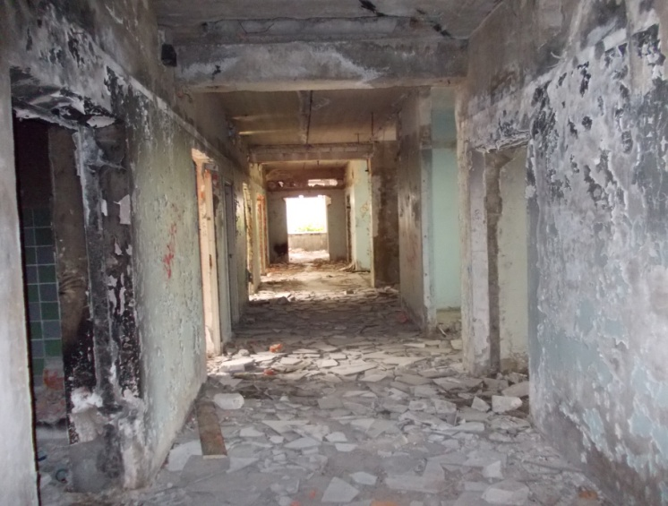
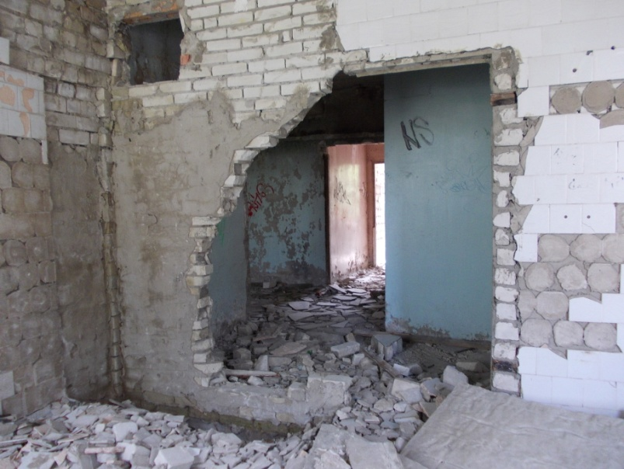

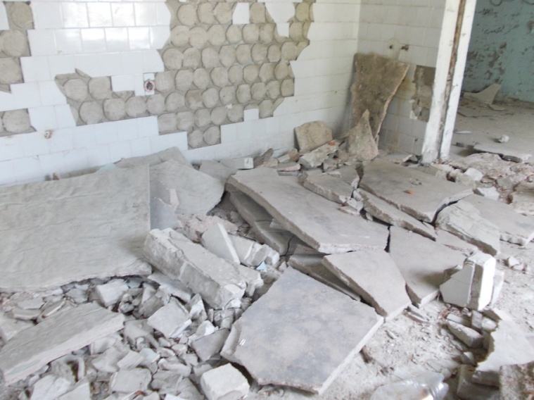

Брянська О.О.
Головко О.В.
Зінченка С.Д.
Маковського М.К.
Окружко Н.Г.

Додаток 2
ЗАТВЕРДЖЕНО
рішенням двадцятої сесії
Нетішинської міської ради
VІІ скликання 25.11.2016 № 20/1046

Протокол розбіжностей № 1
до Договору оренди індивідуально визначеного (нерухомого або іншого) майна,
що належить до комунальної власності територіальної громади міста Нетішина

м.Нетішин 17 листопада 2016 року

№ п/п | В редакції Орендодавця  (відповідно до рішення сімдесят другої сесії Нетішинської міської ради VI скликання від 30 квітня 2015 року № 72/1764) «Про типовий договір оренди індивідуально визначено (нерухомого або іншого) майна, що перебуває у комунальній власності територіальної громади міста Нетішина» | Редакція Орендаря (приватна фірма «Володар»)  у проекті рішення ________ сесії Нетішинської міської ради VII скликання від _____.2016 року № __/____ «Про схвалення проекту договору оренди індивідуально визначеного (нерухомого або іншого) майна, що належить до комуналь-ної власності територіальної громади міста Нетішина, будівлі пологового відділення» | Примітка
1 | П.1.1. в редакції Орендодавця  1.1. Орендодавець передає, а Орендар прий-має в строкове платне користування кому-нальне окремо індивідуально визначене майно: будівля пологового відділення (далі Майно), площею 1597,3 кв.м, розміщене за адресою: 30100, Хмельницька область, м.Нетішин, вул.Лісова, 1/6, що перебуває на балансі КМЗ НМР «Спеціалізована медико-санітарна частина м.Нетішин» (далі Балансоутримувач), вартість якого визначена згідно з висновком про вартість майна / на 31 липня 2016 року і становить за незалежною оцінкою / залишковою вартістю 2535224,00 грн. (без ПДВ) | П.1.1. в редакції Орендаря  1.1. Орендодавець передає, а Орендар приймає в строкове платне користування комунальне окремо індивідуально визначене майно: будівля пологового відділення (далі Майно), площею 1597,3 кв.м, розміщене за адресою: 30100, Хмельницька область, м.Нетішин, вул.Лісова, 1/6, що перебуває на балансі КМЗ НМР «Спеціалізована медико-санітарна частина м.Нетішин» (далі Балансоутримувач), вартість якого визначена згідно з висновком про вартість майна / на 31 липня 2016 року і становить за незалежною оцінкою / залишковою вартістю 2535224,00 грн. (без ПДВ)
2 | П.1.2. в редакції Орендодавця  1.2. Майно передається в оренду з метою розміщення діагностично-профілактичного медичного центру. | П.1.2. в редакції Орендаря  1.2. Майно передається в оренду з метою розміщення діагностично-профілактичного медичного центру. | Пропозиція П.1.2. в редакції Балансоутримувача КМЗ НМР «СМСЧ м.Нетішин»  1.2. Майно передається в оренду з правом передачі в суборенду за визначеною чинним законодавством процедурою і за погодженням з Орендодавцем Майна
3 | П.1.3. в редакції Орендодавця  1.3.Стан Майна на момент укладення договору (потребує/не потребує поточного або капітального ремонту) визначається в акті приймання-передавання за узгодженням Балансоутримувача Орендаря. | П.1.3. в редакції Орендаря  1.3. Стан Майна на момент укладання договору відповідно до Звіту про незалежну оцінку майна будівлі пологового відділення та довідки Комунального медичного закладу Нетішинської міської ради «Спеціалізована медико-санітарна частина м.Нетішин» від 13 липня 2016 року за № 1501-1, загальною площею 1597, 3 кв.м, яка знаходиться за адресою: 30100, Хмельницька область, м.Нетішин, вул.Лісова 1/6, визначений як «незадовільний» (потребує реконструкції та повного відновлення будівлі) визначається в акті приймання-передавання за узгодженим висновком Балансоутримувача і Орендаря.
4 | П.2.1. в редакції Орендодавця  2.1. Орендар вступає у строкове платне користування Майном у термін, указаний у Договорі, але не раніше дати підписання Сторонами цього Договору (у разі оренди нерухомого майна на строк не менше ніж три роки – не раніше дати державної реєстрації Договору) та акта приймання-передавання Майна. | П.2.1. в редакції Орендаря  2.1. Орендар вступає у строкове платне користування Майном у термін, указаний у Договорі, але не раніше дати підписання Сторонами цього Договору (у разі оренди нерухомого майна на строк не менше ніж три роки – не раніше дати державної реєстрації Договору) та акта приймання-передавання Майна. | Пропозиція П.2.1. в редакції Балансоутримувача  КМЗ НМР «СМСЧ м.Нетішин»  2.1. Орендар вступає у строкове плат-не користування Майном у термін, указаний у Договорі, одночасно із підписанням сторонами Договору та акта приймання-передачі вказаного Майна, який є невід’ємною части-ною Договору (у разі переукладання договору посилання на акт приймання-передачі з попереднього договору та його № і дата).
5 | П.2.4. в редакції Орендодавця  2.4. Обов’язок щодо складання акта приймання-передавання покладається на Орендодавця. | П.2.4. в редакції Орендаря  2.4. Обов’язок щодо складання акта приймання-передавання покладається на Орендодавця. | Пропозиція П.2.4. в редакції Балансоутримувача  КМЗ НМР «СМСЧ м.Нетішин  2.4. Орендар повертає Орендодавцеві Майно у стані не гіршому, ніж воно було одержане, на підставі акту приймання-передачі, який підписується обома сторонами. Обов’язок щодо складання акта приймання-передачі покладається на Орендодавця.
6 |  |  | Пропозиція П.2.5. в редакції Балансоутримувача  КМЗ НМР «СМСЧ м.Нетішин  2.5. У разі припинення цього Договору Орендар повинен повернути Орендо-давцеві орендоване Майно в 15-денний термін з дня отримання повідомлення або з дати закінчення строку Дого-вору за актом приймання-передачі Майна, включаючи день здачі.
7 |  |  | Пропозиція П.2.6. в редакції Балансоутримувача  КМЗ НМР «СМСЧ м.Нетішин  2.6. У разі затримки повернення об’єкту оренди, Орендар повинен сплатити неустойку у розмірі подвійної плати, враховуючи день передачі, на рахунок Орендодавця, за користування об’єктом оренди за весь час прострочення.  Штраф розраховується, виходячи з розміру орендної плати за останній, згідно з Договором, місяць оренди, згідно з чинним законодавством.
8 | П.3.1. в редакції Орендодавця  3.1. Орендна плата визначена на підставі Методики розрахунку орендної плати за комунальне майно територіальної громади м.Нетішина та пропорції її розподілу, затвердженої рішенням ________сесії Нетішинської міської ради ___ скликання від ___ січня ____ року № __/____ і становить без ПДВ за базовий місяць розрахунку _____ 20___ року ______ грн.  (місяць)  У разі якщо орендар визначений за результатами конкурсу на право оренди комунального майна, цей пункт викладається у такій редакції:  «3.1. Орендна плата визначена за результатами конкурсу на право оренди комунального майна і становить без ПДВ за базовий місяць розрахунку ______20__р._______грн.»  (місяць) | П.3.1. в редакції Орендаря  3.1. Орендна плата визначена на підставі Методики розрахунку орендної плати за комунальне майно територіальної громади м.Нетішина та пропорції її розподілу, затвердженої рішенням шістдесят восьмої сесії Нетішинської міської ради VI скликання від 27 січня 2015 року № 68/1625 і становить відповідно до розрахунку розробленого Орендодавцем та Балансоутримувачем без ПДВ 42253,73 за базовий місяць розрахунку вересень 2016 року.  У разі якщо орендар визначений за результатами конкурсу на право оренди комунального майна, цей пункт викладається у такій редакції:  «3.1. Орендна плата визначена за результатами конкурсу на право оренди комунального майна і становить без ПДВ за базовий місяць розрахунку ______20__р._______грн.»  (місяць) | Пропозиції та зауваження до П.3.1. до проекту рішення Нетішинської міської ради «Про схвалення проекту договору оренди індивідуально визначеного (нерухомого або ін-шого) майна, що належить до ко-мунальної власності територіаль-ної громади міста Нетішина, будівлі пологового відділення» (проект рішення внесений Фондом комунального майна міста Нетішина 10.11.2016), в редакції Фінансового управління виконавчого комітету Нетішинської міської ради.  3.1. Орендна плата визначена на підс-таві Методики розрахунку орендної плати за комунальне майно терито-ріальної громади м.Нетішина та про-порції її розподілу, затвердженої рі-шенням шістдесят восьмої сесії Неті-шинської міської ради VI скликання від 27 січня 2015 року № 68/1625 і становить без ПДВ за базовий місяць розрахунку вересень 2016 року 42253,73 грн.  У разі якщо орендар визначений за результатами конкурсу на право оренди комунального майна, цей пункт викладається у такій редакції:  «3.1. Орендна плата визначена за результатами конкурсу на право оренди комунального майна і ста-новить без ПДВ за базовий місяць розрахунку ______20__р.______грн.»  (місяць)
9 |  |  | Пропозиція П.3.5. в редакції Балансоутримувача  КМЗ НМР «СМСЧ м.Нетішин  3.5. Розмір Орендної плати може бути змінено у разі зміни Методики розрахунку орендної плати, в інших випадках, передбачених законодавством України. У такому випадку укладається додаткова угода до договору оренди майна.  Якщо строк оренди Майна перевищує три роки, додаткова угода до договору оренди майна укладається з наступним нотаріаль-ним оформленням (нотаріальні витрати за рахунок орендаря).
10 | П.3.6. в редакції Орендодавця  3.6. Орендна плата перераховується Балансоутримувачу щомісяця не пізніше 15 числа місяця. | П.3.6. в редакції Орендаря  3.6. Орендна плата перераховується Балансоутримувачу щомісяця не пізніше 15 числа місяця. | Пропозиція П.3.6. в редакції Балансоутримувача  КМЗ НМР «СМСЧ м.Нетішин  3.6. Незалежно від наслідків господарської діяльності Орендаря, щомісячно не пізніше 25 числа місяця, наступного за звітним місяцем орендна плата 100 % сплачується Орендарем на розрахунковий рахунок Балансоутримувача ______________.
11 | П.3.7. в редакції Орендодавця  3.7. Орендна плата, перерахована несвоєчас-но або не в повному обсязі, підлягає індекса-ції і стягується Балансоутримувачу відповід-но до чинного законодавства України з урахуванням пені в розмірі подвійної облікової ставки НБУ на дату нарахування пені від суми заборгованості за кожний день прострочення, уключаючи день оплати. | П.3.7. в редакції Орендаря  3.7. Орендна плата, перерахована несвоєчасно або не в повному обсязі, підлягає індексації і стягується Балансоутримувачу відповідно до чинного законодавства України з урахуванням пені в розмірі подвійної облікової ставки НБУ на дату нарахування пені від суми заборгованості за кожний день прострочення, уключаючи день оплати.
12 | П.3.8. в редакції Орендодавця  3.8.У разі, якщо на дату сплати орендної плати заборгованість за нею становить загалом не менше ніж три місяці, Орендар також сплачує штраф у розмірі 20 % від суми заборгованості. | П.3.8. в редакції Орендаря  3.8.У разі, якщо на дату сплати орендної плати заборгованість за нею становить загалом не менше ніж три місяці, Орендар також сплачує штраф у розмірі 20 % від суми заборгованості.
13 | П.3.9. в редакції Орендодавця  3.9. Надміру сплачена сума орендної плати, що надійшла Балансоутримувачу, підлягає в установленому порядку заліку в рахунок майбутніх платежів, а у разі неможливості такого заліку у зв’язку з припиненням орендних відносин – поверненню Орендарю. | П.3.9. в редакції Орендаря  3.9. Надміру сплачена сума орендної плати, що надійшла Балансоутримувачу, підлягає в установленому порядку заліку в рахунок майбутніх платежів, а у разі неможливості такого заліку у зв’язку з припиненням орендних відносин – поверненню Орендарю.
14 | П.3.10. в редакції Орендодавця  3.10.Зобов'язання Орендаря щодо сплати орендної плати забезпечуються у вигляді завдатку у розмірі, не меншому, ніж орендна плата за базовий місяць, який вноситься в рахунок орендної плати за останній місяць (останні місяці) оренди.  Якщо договір оренди укладено на строк, менший ніж один місяць, вноситься завда-ток у розмірі орендної плати за цей строк. | П.3.10. в редакції Орендаря  3.10.Зобов'язання Орендаря щодо сплати орендної плати забезпечуються у вигляді завдатку у розмірі, не меншому, ніж орендна плата за базовий місяць, який вноситься в рахунок орендної плати за останній місяць (останні місяці) оренди.  Якщо договір оренди укладено на строк, менший ніж один місяць, вноситься завдаток у розмірі орендної плати за цей строк. | Пропозиції та зауваження до П.3.10. до проекту рішення Нетішинської міської ради «Про схвалення проекту договору оренди індивідуально визначеного (нерухомого або іншого) майна, що належить до комунальної власності територіальної громади міста Нетішина, будівлі пологового відділення» (проект рішення внесений Фондом кому-нального майна міста Нетішина 10.11.2016), в редакції фінансового управління виконавчого комітету Нетішинської міської ради.  3.10.Зобов'язання Орендаря щодо сплати орендної плати забезпечу-ються у вигляді завдатку у розмірі, не меншому, ніж орендна плата за базовий місяць, який вноситься в рахунок орендної плати за останній місяць (останні місяці) оренди.  Якщо договір оренди укладено на строк, менший ніж один місяць, вноситься завдаток у розмірі орендної плати за цей строк.
15 | П.3.11. в редакції Орендодавця  3.11.У разі припинення (розірвання) Договору оренди Орендар сплачує орендну плату до дня повернення Майна за актом приймання-передання включно. Закінчення строку дії Договору оренди не звільняє Орендаря від обов'язку сплатити заборгованість за орендною платою, якщо така виникла, у повному обсязі, ураховую-чи санкції, для Балансоутримувача. | П.3.11. в редакції Орендаря  3.11.У разі припинення (розірвання) Договору оренди Орендар сплачує орендну плату до дня повернення Майна за актом приймання-передання включно. Закінчення строку дії Договору оренди не звільняє Орендаря від обов'язку сплатити заборгованість за орендною платою, якщо така виникла, у повному обсязі, ураховуючи санкції, для Балансоутримувача. | Пропозиція П.3.11. в редакції Балансоутримувача  КМЗ НМР «СМСЧ м.Нетішин  3.11. Нарахування орендної плати за користування Майном розпочинається з дня підписання акта приймання-предачі.
16 |  |  | Пропозиція П.3.12. в редакції Балансоутримувача  КМЗ НМР «СМСЧ м.Нетішин  3.12. У випадку відмови Орендаря переглянути розмір орендної плати Орендодавець має право вимагати розірвання договору.
17 |  |  | Пропозиція П.3.13. в редакції Балансоутримувача  КМЗ НМР «СМСЧ м.Нетішин  3.13. Орендодавець має право відмовитись від Договору оренди і вимагати повернення Майна, якщо Орендар не вносить плату за користування Майном протягом трьох місяців підряд.
18 |  |  | Пропозиція П.3.14. в редакції Балансоутримувача  КМЗ НМР «СМСЧ м.Нетішин  3.14. У разі відмови Орендодавця від Договору оренди, Договір є розірваним з моменту одержання Орендарем повідомлення Орендодавця про відмову від Договору. Повідомлення надсилається Орендарю рекомендованим листом з повідомленням про вручення. В такому разі Орендар зобов’язаний в 10-ти денний термін звільнити приміщення і по акту передати Орендодавцю Майно.
19 |  |  | Пропозиція П.3.15. в редакції Балансоутримувача  КМЗ НМР «СМСЧ м.Нетішин  3.15. Несплата Орендарем (під час терміну дії Договору) комунальних платежів є підставою для не продовження Договору оренди на новий термін.
20 | П.4.1. в редакції Орендодавця  4.1.Передбачені законодавством амортизаційні відрахування на орендоване Майно нараховуються його Балансоутримувачем і використовуються на повне відновлення орендованих основних фондів.  У разі оренди будівель і споруд цей пункт викладається у такій редакції:  «4.1. Передбачені законодавством амортизаційні відрахування на орендоване Майно нараховуються Орендарем і в першочерговому порядку використовуються ним на повне відновлення орендованих основних фондів». | П.4.1. в редакції Орендаря  4.1.Передбачені законодавством амортизаційні відрахування на орендоване Майно нараховуються його Балансоутримувачем і використовуються на повне відновлення орендованих основних фондів.  У разі оренди будівель і споруд цей пункт викладається у такій редакції:  «4.1. Передбачені законодавством амортизаційні відрахування на орендоване Майно нараховуються Орендарем і в першочерговому порядку використовуються ним на повне відновлення орендованих основних фондів». | Пропозиції та зауваження до П.4.1. до проекту рішення Нетішинської міської ради «Про схвалення проекту договору оренди індивідуально визначеного (нерухомого або іншого) майна, що належить до комунальної власності територіальної громади міста Нетішина, будівлі пологового відділення» (проект рішення внесений Фондом комунального майна міста Нетішина 10.11.2016), в редакції Фінансового управління виконавчого комітету Нетішинської міської ради.  4.1.Передбачені законодавством амортизаційні відрахування на орендоване Майно нараховуються його Балансоутримувачем і вико-ристовуються на повне відновлення орендованих основних фондів.  У разі оренди будівель і споруд цей пункт викладається у такій редакції:  «4.1. Передбачені законодавством амортизаційні відрахування на орендоване Майно нараховуються Орендарем і в першочерговому порядку використовуються ним на повне відновлення орендованих основних фондів».
21 | П.4.3. в редакції Орендодавця  4.3.Відновлення орендованого Майна здійснюється орендарем відповідно до пунктів 5.5, 5.8, 6.4 цього Договору. | П.4.3. в редакції Орендаря  4.3.Відновлення орендованого Майна здійснюється орендарем відповідно до пунктів 5.5, 5.8, 6.4 цього Договору.
22 |  |  | Пропозиція П.4.5. в редакції Балансоутримувача  КМЗ НМР «СМСЧ м.Нетішин  4.5. Якщо в результаті поліпшення (реконструкції), зробленого Орендарем за згодою Орендодавця, створена нова річ, оформлена належним чином відповідно до вимог чинних нормативно-правових актів, Орендар стає її власником у частині необхідних витрат на поліпшення (реконструкцію), якщо інше не передбачено договором оренди.
23 | П.5.2. в редакції Орендодавця  5.2.За актом приймання-передачі прийняти орендовану будівлю (споруду) на свій баланс на період оренди. | П.5.2. в редакції Орендаря  5.2.За актом приймання-передачі прийняти орендовану будівлю (споруду) на свій баланс на період оренди. | Пропозиції та зауваження до П.5.2. до проекту рішення Нетішинської міської ради «Про схвалення проекту договору оренди індивідуально визначеного (нерухомого або іншого) майна, що належить до комунальної власності територіальної громади міста Нетішина, будівлі пологового відділення» (проект рішення внесений Фондом комунального майна міста Нетішина 10.11.2016), в редакції Фінансового управління виконавчого комітету Нетішинської міської ради.  5.2.За актом приймання-передачі прийняти орендовану будівлю (споруду) на свій баланс на період оренди.
24 | П.5.3. в редакції Орендодавця  5.3.Протягом місяця після підписання Договору внести завдаток, передбачений цим Договором. Завдаток стягується Балансоутримувачу. Після закінчення основного строку Договору оренди здійснюється перерахування орендної плати за останній місяць (останні місяці) з урахуванням внесеного Орендарем завдатку. У разі порушення Орендарем зобов'язання зі сплати орендної плати він має відшкодувати Балансоутримувачу збитки в сумі, на яку вони перевищують розмір завдатку. Якщо в разі дострокового припинення Договору за згодою Сторін сума сплачених орендних платежів і завдатку перевищить передбачені Договором платежі за період фактичної оренди, то це перевищення розглядається як зайва сума орендної плати (див. п. 3.9 цього Договору). | П.5.3. в редакції Орендаря  5.3.Протягом місяця після підписання Договору внести завдаток, передбачений цим Договором. Завдаток стягується Балансоутримувачу. Після закінчення основного строку Договору оренди здійснюється перерахування орендної плати за останній місяць (останні місяці) з урахуванням внесеного Орендарем завдатку. У разі порушення Орендарем зобов'язання зі сплати орендної плати він має відшкодувати Балансоутримувачу збитки в сумі, на яку вони перевищують розмір завдатку. Якщо в разі дострокового припинення Договору за згодою Сторін сума сплачених орендних платежів і завдатку перевищить передбачені Договором платежі за період фактичної оренди, то це перевищення розглядається як зайва сума орендної плати (див. п. 3.9 цього Договору).
25 | П.5.4. в редакції Орендодавця  5.4.Своєчасно і у повному обсязі сплачувати орендну плату Балансоутримувачу (у платіжних дорученнях, які оформлює Орендар, вказується "Призначення платежу" за зразком, який надає Орендодавець листом при укладенні договору оренди). | П.5.4. в редакції Орендаря  5.4.Своєчасно і у повному обсязі сплачувати орендну плату Балансоутримувачу (у платіжних дорученнях, які оформлює Орендар, вказується "Призначення платежу" за зразком, який надає Орендодавець листом при укладенні договору оренди).
26 | П.5.5. в редакції Орендодавця  5.5.Забезпечувати збереження орендованого Майна, запобігати його пошкодженню і псуванню, тримати Майно в порядку, передбаченому санітарними нормами та правилами пожежної безпеки, підтримувати орендоване Майно в належ-ному стані, не гіршому, ніж на момент передачі його в оренду, з врахуванням нормального фізичного зносу, здійсню-вати заходи протипожежної безпеки. | П.5.5. в редакції Орендаря  5.5.Забезпечувати збереження орендованого Майна, запобігати його пошкодженню і псуванню, тримати Майно в порядку, передбаченому санітарними нормами та правилами пожежної безпеки, підтримувати орендоване Майно в належному стані, не гіршому, ніж на момент передачі його в оренду, з врахуванням нормального фізичного зносу, здійснювати заходи протипожежної безпеки.
27 | П.5.6. в редакції Орендодавця  5.6.Забезпечити Орендодавцю і Балансоутримувачу доступ на об'єкт оренди з метою контролю за його використанням та виконанням умов Договору. | П.5.6. в редакції Орендаря  5.6.Забезпечити Орендодавцю і Балансоутримувачу доступ на об'єкт оренди з метою контролю за його використанням та виконанням умов Договору.. | Пропозиція П.5.6. в редакції Балансоутримувача  КМЗ НМР «СМСЧ м.Нетішин  5.6. Забезпечити доступ працівників Орендодавця і Балансоутримувача (надавача послуг) на об’єкт оренди з метою перевірки його стану і відповідності напряму використання за цільовим призначенням, визначеному цим Договором.  Пропозиції та зауваження до П.5.6. до проекту рішення Нетішинської міської ради «Про схвалення проекту договору оренди індивідуально визначеного (нерухомого або іншого) майна, що належить до комунальної власності територіальної громади міста Нетішина, будівлі пологового відділення» (проект рішення внесений Фондом комунального майна міста Нетішина 10.11.2016), в редакції Фінансового управління виконавчого комітету Нетішинської міської ради.  5.6.Забезпечити Орендодавцю і Балансоутримувачу доступ на об'єкт оренди з метою контролю за його використанням та виконанням умов Договору.
28 | П.5.7. в редакції Орендодавця  5.7.У разі виникнення загрози або настання надзвичайних ситуацій, пов'язаних з природною стихією: ураган, землетрус, великий снігопад, ожеледиця тощо, надавати своїх працівників для їх попередження та ліквідації наслідків. | П.5.7. в редакції Орендаря  5.7.У разі виникнення загрози або настання надзвичайних ситуацій, пов'язаних з природною стихією: ураган, землетрус, великий снігопад, ожеледиця тощо, надавати своїх працівників для їх попередження та ліквідації наслідків
29 | П.5.8. в редакції Орендодавця  5.8.Своєчасно здійснювати за власний рахунок капітальний, поточний та інші види ремонтів орендованого Майна. Ця умова Договору не розглядається як дозвіл на здійснення поліпшень орендованого Майна і не тягне за собою зобов'язання Орендодавця щодо компенсації вартості поліпшень.  У разі, якщо Орендар подає заяву на погодження Орендодавцем здійснення невід'ємних поліпшень орендованого Майна, він зобов'язаний надати експертний висновок на проектно-кошторисну документацію на здійснення невід'ємних поліпшень.  У разі, якщо об'єкт оренди підлягав екологічному аудиту і у звіті про екологічний аудит вказується на певні невідповідності вимогам законодавства і висуваються певні вимоги або надаються рекомендації, до Договору включається пункт 5.9 такого змісту: | П.5.8. в редакції Орендаря  5.8.Своєчасно здійснювати за власний рахунок капітальний, поточний та інші види ремонтів орендованого Майна. Ця умова Договору не розглядається як дозвіл на здійснення поліпшень орендованого Майна і не тягне за собою зобов'язання Орендодавця щодо компенсації вартості поліпшень.  У разі, якщо Орендар подає заяву на погодження Орендодавцем здійснення невід'ємних поліпшень орендованого Майна, він зобов'язаний надати експертний висновок на проектно-кошторисну документацію на здійснення невід'ємних поліпшень.  У разі, якщо об'єкт оренди підлягав екологічному аудиту і у звіті про екологічний аудит вказується на певні невідповідності вимогам законодавства і висуваються певні вимоги або надаються рекомендації, до Договору включається пункт 5.9 такого змісту: | Пропозиція П.5.8. в редакції Балансоутримувача  КМЗ НМР «СМСЧ м.Нетішин  5.8. За власні кошти проводити поточний, капітальний ремонт приміщень, фасаду приміщень будинку, інженерних мереж та благоустрій прилеглої території, яка визначена для обслуговування орендованого приміщення, підтримувати її в належному стані. Ця умова Договору не розглядається як дозвіл на здійснення поліпшень орендованого майна і не тягне за собою зобов’язання Орендодавця щодо компенсації вартості поліпшень. У разі, якщо Орендар подає заяву на погодження Орендодавцем здійснення невід’ємних поліпшень орендованого Майна, він зобов’язаний надати експертний висновок на проектно-кошторисну документацію на здійснення невід’ємних поліпшень.  У разі, якщо об’єкт оренди підлягав екологічному аудиту і у звіті про екологічний аудит вказується на певні невідповідності вимогам законодавства і висуваються певні вимоги або надаються рекомендації, протягом_____________(період) здійснити заходи щодо усунення невідповідностей вимогам чинного законодавства, виявлених екологічним аудитом, відповідно до рекомендацій (вимог), наданих у звіті про екологічний аудит.
30 | П.5.9. в редакції Орендодавця  "5.9.Протягом _______________ здійснити  (період)  заходи щодо усунення невідповідностей вимогам чинного законодавства, виявлених екологічним аудитом, відповідно до рекомендацій (вимог), наданих у звіті про екологічний аудит". | П.5.9. в редакції Орендаря  "5.9.Протягом ______________ здійснити заходи  (період)  щодо усунення невідповідностей вимогам чинного законодавства, виявлених екологічним аудитом, відповідно до рекомендацій (вимог), наданих у звіті про екологічний аудит". | Пропозиції та зауваження до П.5.9. до проекту рішення Нетішинської міської ради «Про схвалення проекту договору оренди індивідуально визначеного (нерухомого або ін-шого) майна, що належить до ко-мунальної власності територіаль-ної громади міста Нетішина, будівлі пологового відділення» (проект рішення внесений Фондом комунального майна міста Нетішина 10.11.2016), в редакції Фінансового управління виконавчого комітету Нетішинської міської ради.  "5.9.Протягом _______________  (період)  здійснити заходи щодо усунення невідповідностей вимогам чинного законодавства, виявлених екологічним аудитом, відповідно до рекомендацій (вимог), наданих у звіті про екологічний аудит".
31 | П.5.10. в редакції Орендодавця  5.10.Протягом місяця після укладення цього Договору застрахувати орендоване Майно не менше, ніж на його вартість за висновком про вартість / актом оцінки на користь_________________  (Орендодавця(для передачі Балансоутримувачу) або Орендаря)  який несе ризик випадкової загибелі чи пошкодження об'єкта оренди, у порядку, визначеному законодавством, і надати орендодавцю копії страхового полісу і платіжного доручення. Постійно поновлювати договір страхування таким чином, щоб увесь строк оренди Майно було застрахованим. | П.5.10. в редакції Орендаря  5.10.Протягом місяця після укладення цього Договору застрахувати орендоване Майно не менше, ніж на його вартість за висновком про вартість / актом оцінки на користь Балансоутримувача, який несе ризик випадкової загибелі чи пошкодження об'єкта оренди, у порядку, визначеному законодавством, і надати орендодавцю копії страхового полісу і платіжного доручення. Постійно поновлювати договір страхування таким чином, щоб увесь строк оренди Майно було застрахованим.
32 | П.5.11. в редакції Орендодавця  5.11.На вимогу Орендодавця проводити звіряння взаєморозрахунків по орендних платежах і оформляти відповідні акти звіряння. | П.5.11. в редакції Орендаря  5.11.На вимогу Орендодавця проводити звіряння взаєморозрахунків по орендних платежах і оформляти відповідні акти звіряння.
33 | П.5.12. в редакції Орендодавця  5.12.У разі припинення або розірвання Договору повернути Орендодавцеві або підприємству/товариству, указаному Орендодавцем, орендоване Майно в належному стані, не гіршому, ніж на момент передачі його в оренду, з урахуванням нормального фізичного зносу, та відшкодувати Орендодавцеві збитки в разі погіршення стану або втрати (повної або часткової) орендованого Майна з вини Орендаря. | П.5.12. в редакції Орендаря  5.12.У разі припинення або розірвання Договору повернути Орендодавцеві або підприємству/товариству, указаному Орендодавцем, орендоване Майно в належному стані, не гіршому, ніж на момент передачі його в оренду, з урахуванням нормального фізичного зносу, та відшкодувати Орендодавцеві збитки в разі погіршення стану або втрати (повної або часткової) орендованого Майна з вини Орендаря. | Пропозиція П.5.12. в редакції Балансоутримувача  КМЗ НМР «СМСЧ м.Нетішин  5.12. Після закінчення строку дії Договору або в випадку дострокового розірвання орендоване Майно має бути звільнено Орендарем і передано Орендодавцю за актом на протязі 15 днів в тому технічному стані і тій комплектації, в якому воно було передано згідно з актом приймання-передачі, з урахуванням фізичного зносу. Якщо Орендар допустив погіршення стану об’єкта оренди або його загибель, він повинен відшкодувати Орендодавцеві збитки, розраховані шляхом незалежної оцінки. Проведення незалежної оцінки збитків здійснюється Орендодавцем за рахунок Орендаря.
34 | П.5.13. в редакції Орендодавця  5.13.Здійснювати витрати, пов'язані з утриманням орендованого Майна. Протягом «15 робочих днів» після підписання цього Договору укласти з Балансоутримувачем орендованого Майна договір про відшкодування витрат Балансоутримувача на утримання орендованого Майна та надання комунальних послуг Орендарю. | П.5.13. в редакції Орендаря  5.13.Здійснювати витрати, пов'язані з утриманням орендованого Майна. Протягом «15 робочих днів» після підписання цього Договору укласти з Балансоутримувачем орендованого Майна договір про відшкодування витрат Балансоутримувача на утримання орендованого Майна та надання комунальних послуг Орендарю. | Пропозиція П.5.13. в редакції Балансоутримувача  КМЗ НМР «СМСЧ м.Нетішин  5.13. .Здійснювати витрати, пов'язані з утриманням орендованого Майна. Протягом 15 робочих днів після підписання цього Договору укласти з Балансоутримувачем орендованого Майна договір про відшкодування Балансоутримувачу витрат на утримання орендованого Майна та надання комунальних послуг Орендарю.  Пропозиції та зауваження до П.5.13. до проекту рішення Нетішинської міської ради «Про схвалення проекту договору оренди індивідуально визначеного (нерухомого або іншого) майна, що належить до комунальної власності територіальної громади міста Нетішина, будівлі пологового відділення» (проект рішення внесений Фондом комунального майна міста Нетішина 10.11.2016), в редакції Фінансового управління виконавчого комітету Нетішинської міської ради.  5.13.Здійснювати витрати, пов'язані з утриманням орендованого Майна. Протягом «15 робочих днів» після підписання цього Договору укласти з Балансоутримувачем орендованого Майна договір про відшкодування витрат Балансоутримувача на утримання орендованого Майна та надання комунальних послуг Орендарю.
35 | П.5.14. в редакції Орендодавця  5.14.Нести відповідальність за дотримання правил експлуатації інженерних мереж, пожежної безпеки і санітарії в приміщеннях згідно із законодавством. | П.5.14. в редакції Орендаря  5.14.Нести відповідальність за дотримання правил експлуатації інженерних мереж, пожежної безпеки і санітарії в приміщеннях згідно із законодавством.
36 | П.5.15. в редакції Орендодавця  5.15.У разі зміни рахунку, назви підприємства, телефону, юридичної адреси повідомляти про це Орендодавця у тижневий строк. | П.5.15. в редакції Орендаря  5.15.У разі зміни рахунку, назви підприємства, телефону, юридичної адреси повідомляти про це Орендодавця у тижневий строк.
37 | П.5.16. в редакції Орендодавця  5.16.Здійснити нотаріальне посвідчення та державну реєстрацію цього Договору (якщо це передбачено законодавством) за рахунок своїх коштів. | П.5.16. в редакції Орендаря  5.16.Здійснити нотаріальне посвідчення та державну реєстрацію цього Договору (якщо це передбачено законодавством) за рахунок своїх коштів.
38 | П.5.17. в редакції Орендодавця  5.17.Дотримуватися прав споживачів. | П.5.17. в редакції Орендаря  5.17.Дотримуватися прав споживачів.
39 | П.6.2. в редакції Орендодавця  "6.2.За згодою Орендодавця продавати, обмінювати, позичати, іншим чином розпоряджатися матеріальними цінностями, які входять до складу орендованого Майна, за умови, що це не порушує інших положень цього Договору.  Матеріальні цінності і кошти, отримані від цих операцій, є власністю Орендодавця і використовуються у порядку, визначеному чинним законодавством". | П.«6.2.» в редакції Орендаря  "6.2.За згодою Орендодавця продавати, обмінювати, позичати, іншим чином розпоряджатися матеріальними цінностями, які входять до складу орендованого Майна, за умови, що це не порушує інших положень цього Договору.  Матеріальні цінності і кошти, отримані від цих операцій, є власністю Орендодавця і використовуються у порядку, визначеному чинним законодавством".
40 | П.6.3. в редакції Орендодавця  6.3.За згодою Орендодавця здавати майно в суборенду. Суборендну плату в розмірі, що не перевищує орендної плати за об'єкт суборенди, отримує Орендар, а решта суборендної плати спрямовується до бюджету міста. | П.6.3. в редакції Орендаря  6.3.За згодою Орендодавця здавати майно в суборенду. Суборендну плату в розмірі, що не перевищує орендної плати за об'єкт суборенди, отримує Орендар, а решта суборендної плати спрямовується до бюджету міста.
41 | П.6.4. в редакції Орендодавця  6.4.За згодою Орендодавця проводити за-міну, реконструкцію, розширення, техніч-не переозброєння орендованого Майна, що зумовлює підвищення його вартості. | П.6.4. в редакції Орендаря  6.4.За згодою Орендодавця проводити заміну, реконструкцію, розширення, технічне переозброєння орендованого Майна, що зумовлює підвищення його вартості.
42 | П.6.5. в редакції Орендодавця  6.5.Ініціювати списання орендованого Майна Балансоутримувачем. | П.6.5. в редакції Орендаря  6.5.Ініціювати списання орендованого Майна Балансоутримувачем
43 | П.6.6. в редакції Орендодавця  6.6.Самостійно розподіляти доходи, отримані в результаті використання орендованого Майна, створювати спеціальні фонди (розвитку виробництва, соціально-культурних заходів тощо). | П.6.6. в редакції Орендаря  6.6.Самостійно розподіляти доходи, отримані в результаті використання орендованого Майна, створювати спеціальні фонди (розвитку виробництва, соціально-культурних заходів тощо).
44 | П.7.1. в редакції Орендодавця  7.1.Передати Орендарю в оренду Майно згідно з цим Договором за актом приймання-передачі майна, який підписується одночасно з цим Договором, а в разі оренди нерухомого Майна на строк не менше ніж три роки - після державної реєстрації Договору. | П.7.1. в редакції Орендаря  7.1.Передати Орендарю в оренду Майно згідно з цим Договором за актом приймання-передачі майна, який підписується одночасно з цим Договором, а в разі оренди нерухомого Майна на строк не менше ніж три роки - після державної реєстрації Договору.
45 | П.7.4. в редакції Орендодавця  7.4.У разі здійснення Орендарем невід'ємних поліпшень орендованого Майна орендодавець зобов'язаний здійснювати контроль за здійсненням таких поліпшень.  Договір може містити або не містити зобов'язання Орендодавця щодо відшкодування поліпшень Майна. | П.7.4. в редакції Орендаря  7.4.У разі здійснення Орендарем невід'ємних поліпшень орендованого Майна орендодавець зобов'язаний здійснювати контроль за здійсненням таких поліпшень.  Договір може містити або не містити зобов'язання Орендодавця щодо відшкодування поліпшень Майна.
46 | П.7.5. в редакції Орендодавця  7.5.Відшкодовувати Орендарю у разі приватизації орендованого Майна вартість зроблених останнім невідокремлюваних поліпшень орендованого Майна, за наявності згоди Орендодавця на такі поліпшення в межах збільшення вартості орендованого Майна в результаті таких поліпшень. | П.7.5. в редакції Орендаря  7.5.Відшкодовувати Орендарю у разі приватизації орендованого Майна, у разі припинення або розірвання договору оренди, при надходженні вимоги Орендаря або в інших випадках, передбачених законодавством вартість зроблених останнім невідокремлюваних поліпшень орендованого Майна, за наявності згоди Орендодавця на такі поліпшення в межах збільшення вартості орендованого Майна в результаті таких поліпшень. | Пропозиції та зауваження до П.7.5. до проекту рішення Нетішинської міської ради «Про схвалення проекту договору оренди індивідуально визначеного (не-рухомого або іншого) майна, що належить до комунальної влас-ності територіальної громади міста Нетішина, будівлі полого-вого відділення» (проект рішення внесений Фондом комунального майна міста Нетішина 10.11.2016), в редакції Фінансового управління виконавчого комітету Нетішинської міської ради.  7.5.Відшкодовувати Орендарю у разі приватизації орендованого Майна вартість зроблених останнім невідокремлюваних поліпшень орендованого Майна, за наявності згоди Орендодавця на такі поліпшення в межах збільшення вартості орендованого Майна в результаті таких поліпшень.
47 |  |  | Пропозиція П.8.2. в редакції Балансоутримувача  КМЗ НМР «СМСЧ м.Нетішин  8.2. Виступати з ініціативою щодо внесення змін до цього Договору або його розірвання у разі погіршення стану орендованого Майна внаслідок невиконання або неналежного виконання умов цього Договору, якщо Орендар:  - користується Майном всупереч Договору або призначенню. Об’єкт оренди повинен використовуватися Орендарем тільки за цільовим призначенням, обумовленим п.1.2. цього Договору;  - без дозволу Орендодавця передав Майно у користування іншій особі;  - своєю недбалою поведінкою ство-рює загрозу пошкодження Майна;  - не приступив до проведення поточного та капітального ремонту Майна;  - в інших випадках передбачених законодавством.
48 | П.8.3. в редакції Орендодавця  8.3.Здійснювати контроль за станом Майна шляхом візуального обстеження зі складанням акта обстеження. | П.8.3. в редакції Орендаря  8.3.Здійснювати контроль за станом Майна шляхом візуального обстеження зі складанням акта обстеження. | Пропозиція П.8.3. в редакції Балансоутримувача  КМЗ НМР «СМСЧ м.Нетішин  8.3. В обов’язковому порядку здійснювати контроль за станом Майна шляхом візуального обстеження зі складанням акта обстеження.  Пропозиції та зауваження до П.8.3. до проекту рішення Нетішинської міської ради «Про схвалення проекту договору оренди індивідуально визначеного (нерухомого або іншого) майна, що належить до комунальної власності територіальної громади міста Нетішина, будівлі пологового відділення» (проект рішення внесений Фондом комунального майна міста Нетішина 10.11.2016), в редакції Фінансового управління виконавчого комітету Нетішинської міської ради.  8.3.Здійснювати контроль за станом Майна шляхом візуального обстеження зі складанням акта обстеження.
49 | П.10.3. в редакції Орендодавця  10.3.Зміни до умов цього Договору або його розірвання допускаються за взаємної згоди Сторін. Зміни, що пропонуються внести, розглядаються протягом одного місяця з дати їх подання до розгляду іншою Стороною. | П.10.3. в редакції Орендаря  10.3.Зміни до умов цього Договору або його розірвання допускаються за взаємної згоди Сторін. Зміни, що пропонуються внести, розглядаються протягом одного місяця з дати їх подання до розгляду іншою Стороною.
50 | П.10.6. в редакції Орендодавця  10.6.Чинність цього Договору припиняється внаслідок:  закінчення строку, на який його було укладено;  приватизації орендованого майна Орендарем;  загибелі орендованого Майна;  достроково за взаємною згодою Сторін або за рішенням суду;  банкрутства Орендаря;  ліквідація Орендаря-юридичної особи;  у разі смерті Орендаря (якщо Орендарем є фізична особа). | П.10.6. в редакції Орендаря  10.6.Чинність цього Договору припиняється внаслідок:  закінчення строку, на який його було укладено;  приватизації орендованого майна Орендарем;  загибелі орендованого Майна;  достроково за взаємною згодою Сторін або за рішенням суду;  банкрутства Орендаря;  ліквідація Орендаря;  у разі смерті Орендаря (якщо Орендарем є фізична особа).
51 | П.10.7. в редакції Орендодавця  10.7.У разі припинення або розірвання Договору поліпшення орендованого Майна, здійснені Орендарем за рахунок власних коштів, які можна відокремити від орендованого Майна не завдаючи йому шкоди, є власністю Орендаря, а невід’ємне поліпшення – власністю Орендодавця. | П.10.7. в редакції Орендаря  10.7.У разі припинення або розірвання Договору поліпшення орендованого Майна, здійснені Орендарем за рахунок власних коштів, які можна відокремити від орендованого Майна не завдаючи йому шкоди, є власністю Орендаря, а невід’ємне поліпшення – власністю Орендодавця. | Пропозиції та зауваження до П.10.7. до проекту рішення Нетішинської міської ради «Про схвалення проекту договору орен-ди індивідуально визначеного (нерухомого або іншого) майна, що належить до комунальної власності територіальної громади міста Нетішина, будівлі пологово-го відділення» (проект рішення внесений Фондом комунального майна міста Нетішина 10.11.2016), в редакції Фінансового управління виконавчого комітету Нетішинської міської ради.  10.7.У разі припинення або розірвання Договору поліпшення орендованого Майна, здійснені Орендарем за рахунок власних коштів, які можна відокремити від орендованого Майна не завдаючи йому шкоди, є власністю Орендаря, а невід’ємне поліпшення – власністю Орендодавця.
52 | П.10.8. в редакції Орендодавця  10.8.Вартість невід’ємних поліпшень орендованого Майна, здійснених Орендарем за згодою Орендодавця, компенсується Орендодавцем після припинення (розірвання) Договору оренди або не підлягає компенсації. | П.10.8. в редакції Орендаря  10.8.Вартість невід’ємних поліпшень орендованого Майна, здійснених Орендарем за згодою Орендодавця, компенсується Орендодавцем після припинення (розірвання) Договору оренди або не підлягає компенсації.
53 | П.10.9. в редакції Орендодавця  10.9.У разі припинення або розірвання цього Договору Майно протягом трьох робочих днів повертається Орендарем____________________  Орендодавцю або Балансоутримувачу.  У разі, якщо Орендар затримав повернення Майна, він несе ризик його випадкового знищення або випадкового пошкодження. | П.10.9. в редакції Орендаря  10.9.У разі припинення або розірвання цього Договору Майно протягом трьох робочих днів повертається Орендарем____________________  Орендодавцю або Балансоутримувачу.  У разі, якщо Орендар затримав повернення Майна, він несе ризик його випадкового знищення або випадкового пошкодження. | Пропозиція П.10.9. в редакції Балансоутримувача КМЗ НМР «СМСЧ м.Нетішин  10.9. У разі припинення або розір-вання цього Договору Майно про-тягом 15 робочих днів повертається Орендарем Орендодавцю.  Пропозиції та зауваження до П.10.9. до проекту рішення Нетішинської міської ради «Про схвалення проекту договору оренди індивідуально визначеного (нерухомого або ін-шого) майна, що належить до ко-мунальної власності територіаль-ної громади міста Нетішина, будівлі пологового відділення» (проект рішення внесений Фондом комунального майна міста Нетішина 10.11.2016), в редакції Фінансового управління виконавчого комітету Нетішинської міської ради.  10.9.У разі припинення або розір-вання цього Договору Майно про-тягом трьох робочих днів повер-тається Орендарем______________  Орендодавцю або Балансоутримувачу  У разі, якщо Орендар затримав повернення Майна, він несе ризик його випадкового знищення або випадкового пошкодження.
54 | П.10.10. в редакції Орендодавця  10.10.Майно вважається поверненим Орендодавцю/Балансоутримувачу з моменту підписання Сторонами акта приймання-передавання. Обов’язок щодо складання акта приймання-передавання про повернення Майна покладається на Орендаря. | П.10.10. в редакції Орендаря  10.10.Майно вважається поверненим Орендодавцю/Балансоутримувачу з моменту підписання Сторонами акта приймання-передавання. Обов’язок щодо складання акта приймання-передавання про повернення Майна покладається на Орендаря. | Пропозиції та зауваження до П.10.10. до проекту рішення Нетішинської міської ради «Про схвалення проекту договору оренди індивідуально визначеного (нерухомого або ін-шого) майна, що належить до ко-мунальної власності територіаль-ної громади міста Нетішина, будів-лі пологового відділення» (проект рішення внесений Фондом кому-нального майна міста Нетішина 10.11.2016), в редакції фінансового управління виконавчого комітету Нетішинської міської ради.  10.10.Майно вважається поверне-ним Орендодавцю/Балансоутри-мувачу з моменту підписання Сторонами акта приймання-передавання. Обов’язок щодо складання акта приймання-передавання про повернення Майна покладається на Орендаря.
55 | П.10.11. в редакції Орендодавця  10.11. Якщо Орендар не виконує обов’язку щодо повернення Майна, Орендодавець має право вимагати від Орендаря сплати неустойки у розмірі _________ за користу-вання майном за час прострочення. | П.10.11. в редакції Орендаря  10.11. Якщо Орендар не виконує обов’язку щодо повернення Майна, Орендодавець має право вимагати від Орендаря сплати неустойки у розмірі подвійної облікової ставки НБУ за користування майном за час прострочення.
56 | П.10.13. в редакції Орендодавця  10.13.Цей Договір укладено в 4  (чотирьох) примірниках, кожен з яких має однакову юридичну силу, по два для Орендодавця й Орендаря. | П.10.13. в редакції Орендаря  10.13.Цей Договір укладено в 7  (семи) примірниках, кожен з яких має однакову юридичну силу, по два для Орендодавця, Балансоутримувача та Орендаря, та один примірник, як додаток до рішення Нетішинської міської ради, яким він затверджується.
Протокол розбіжностей складений у двох автентичних екземплярах, по одному кожній із сторін і є невід’ємною частиною Договору оренди індивідуально визначеного (нерухомого або іншого) майна, що належить до комунальної власності територіальної громади міста Нетішина від «____» _____________ 2016 року №____.
Протокол розбіжностей вступає в силу з моменту його підписання і скріплення печатками.

Реквізити сторін
Орендодавець:  Фонд комунального майна міста Нетішина  30100, м. Нетішин, вул. Шевченка, 1, тел.(03842) 9-11-26  р/р 35413001027441, МФО 815013  Код ЄДРПОУ 33586398 ГУДКУ у Хмельницькій обл.  _____________________________О.М.Охримчук  МП (підпис) | Орендар:

Зінченко С.Д. 9-11-26
Додаток 3
ЗАТВЕРДЖЕНО
рішенням двадцятої сесії
Нетішинської міської ради
VІІ скликання 25.11.2016 № 20/1046

Протокол узгодження розбіжностей № 1
до Договору оренди індивідуально визначеного (нерухомого або іншого) майна,
що належить до комунальної власності територіальної громади міста Нетішина

м.Нетішин 17 листопада 2016 року

№ п/п | В редакції Орендодавця  (відповідно до рішення сімдесят другої сесії Нетішинської міської ради VI скликання від 30 квітня 2015 року № 72/1764) «Про типовий договір оренди індивідуально визначено (нерухомого або іншого) майна, що перебуває у комунальній власності територіальної громади міста Нетішина» | Редакція Орендаря (приватна фірма «Володар»)  У проекті рішення _______ сесії Нетішинської міської ради VII скликання від ____.2016 року № ___/____ «Про схвалення проекту договору оренди індивідуально визначеного (нерухомого або іншого) майна, що належить до комуналь-ної власності територіальної громади міста Нетішина, будівлі пологового відділення» | Узгоджений варіант положення договору
1 | П.1.1. в редакції Орендодавця  1.1. Орендодавець передає, а Орендар прий-має в строкове платне користування кому-нальне окремо індивідуально визначене майно: будівля пологового відділення (далі Майно), площею 1597,3 кв.м, розміщене за адресою: 30100, Хмельницька область, м.Нетішин, вул.Лісова, 1/6, що перебуває на балансі КМЗ НМР «Спеціалізована медико-санітарна частина м.Нетішин» (далі Балансоутримувач), вартість якого визначена згідно з висновком про вартість майна / на 31 липня 2016 року і становить за незалежною оцінкою / залишковою вартістю 2535224,00 грн. (без ПДВ.) | П.1.1. в редакції Орендаря  1.1. Орендодавець передає, а Орендар приймає в строкове платне користування комунальне окремо індивідуально визначене майно: будівля пологового відділення (далі Майно), площею 1597,3 кв.м, розміщене за адресою: 30100, Хмельницька область, м.Нетішин, вул.Лісова, 1/6, що перебуває на балансі КМЗ НМР «Спеціалізована медико-санітарна частина м.Нетішин» (далі Балансоутримувач), вартість якого визначена згідно з висновком про вартість майна / на 31 липня 2016 року і становить за незалежною оцінкою / залишковою вартістю 2535224,00 грн. (без ПДВ.) | П.1.1. в редакції Орендодавця  1.1. Орендодавець передає, а Орен-дар приймає в строкове платне ко-ристування комунальне окремо інди-відуально визначене майно: будівля пологового відділення (далі Майно), площею 1597,3 кв.м, розміщене за адресою: 30100, Хмельницька область, м.Нетішин, вул.Лісова, 1/6, що перебуває на балансі КМЗ НМР «Спеціалізована медико-санітарна частина м.Нетішин» (далі Балансо-утримувач), вартість якого визначе-на згідно з висновком про вартість майна/на 31 липня 2016 року і
 |  |  | становить за незалежною оцінкою/залишковою вартістю 2535224,00 грн. (без ПДВ)
2 | П.1.2. в редакції Орендодавця  1.2. Майно передається в оренду з метою розміщення діагностично-профілактичного медичного центру. | П.1.2. в редакції Орендаря  1.2. Майно передається в оренду з метою розміщення діагностично-профілактичного медичного центру. | П.1.2. в редакції Орендодавця  1.2. Майно передається в оренду з метою розміщення діагностично-профілактичного медичного центру.
3 | П.1.3. в редакції Орендодавця  1.3.Стан Майна на момент укладення договору (потребує/не потребує поточного або капітального ремонту) визначається в акті приймання-передавання за узгодженням Балансоутримувача Орендаря. | П.1.3. в редакції Орендаря  1.3. Стан Майна на момент укладання договору від-повідно до Звіту про незалежну оцінку майна бу-дівлі пологового відділення та довідки Комунального медичного закладу Нетішинської міської ради «Спеціалізована медико-санітарна частина м.Нетішин» від 13 липня 2016 року за № 1501-1, загальною площею 1597, 3 кв.м, яка знаходиться за адресою: 30100, Хмельницька область, м.Нетішин, вул.Лісова 1/6, визначений як «незадовільний» (потребує реконструкції та повного відновлення будівлі) виз-начається в акті приймання-передавання за узгод-женим висновком Балансоутримувача і Орендаря. | П.1.3. в редакції Орендодавця  1.3.Стан Майна на момент укладення договору (потребує/не потребує поточного або капітального ремонту) визначається в акті приймання-передавання за узгодженням Балансоутримувача Орендаря.
4 | П.2.1. в редакції Орендодавця  2.1. Орендар вступає у строкове платне користування Майном у термін, указаний у Договорі, але не раніше дати підписання Сторонами цього Договору (у разі оренди нерухомого майна на строк не менше ніж три роки – не раніше дати державної реєстрації Договору) та акта приймання-передавання Майна. | П.2.1. в редакції Орендаря  2.1. Орендар вступає у строкове платне користування Майном у термін, указаний у Договорі, але не раніше дати підписання Сторонами цього Договору (у разі оренди нерухомого майна на строк не менше ніж три роки – не раніше дати державної реєстрації Договору) та акта приймання-передавання Майна. | П.2.1. в редакції Орендодавця  2.1. Орендар вступає у строкове платне користування Майном у термін, указа-ний у Договорі, але не раніше дати підписання Сторонами цього Договору (у разі оренди нерухомого майна на строк не менше ніж три роки – не раніше дати державної реєстрації Договору) та акта приймання-передавання Майна.
5 | П.2.4. в редакції Орендодавця  2.4. Обов’язок щодо складання акта приймання-передавання покладається на Орендодавця. | П.2.4. в редакції Орендаря  2.4. Обов’язок щодо складання акта приймання-передавання покладається на Орендодавця. | П.2.4. в редакції Орендодавця  2.4. Обов’язок щодо складання акта приймання-передавання покладається на Орендодавця.
6 |  |  | виключено
7 |  |  | виключено
8 | П.3.1. в редакції Орендодавця  3.1. Орендна плата визначена на підставі Методики розрахунку орендної плати за комунальне майно територіальної грома-ди м.Нетішина та пропорції її розподілу, затвердженої рішенням ________сесії Нетішинської міської ради ___ скликання від ___ січня ____ року № __/____ і становить без ПДВ за базовий місяць розрахунку _____ 20___ року ______ грн.  (місяць)  У разі якщо орендар визначений за резуль-татами конкурсу на право оренди кому-нального майна, цей пункт викладається у такій редакції:  «3.1. Орендна плата визначена за резуль-татами конкурсу на право оренди комуналь-ного майна і становить без ПДВ за базовий місяць розрахунку _____20_р.______грн.»  (місяць) | П.3.1. в редакції Орендаря  3.1. Орендна плата визначена на підставі Методики розрахунку орендної плати за комунальне майно територіальної громади м.Нетішина та пропорції її розподілу, затвердженої рішенням шістдесят восьмої сесії Нетішинської міської ради VI скликання від 27 січня 2015 року № 68/1625 і становить відповідно до розрахунку розробленого Орендодавцем та Балансоутримувачем без ПДВ 42253,73 за базовий місяць розрахунку вересень 2016 року.  У разі якщо орендар визначений за результатами конкурсу на право оренди комунального майна, цей пункт викладається у такій редакції:  «3.1. Орендна плата визначена за результатами конкурсу на право оренди комунального майна і становить без ПДВ за базовий місяць розрахунку ______20__р._______грн.»  (місяць) | П.3.1. в редакції Орендодавця  3.1. Орендна плата визначена на підставі Методики розрахунку орендної плати за комунальне майно територіальної громади м.Нетішина та пропорції її розподілу, затвердже-ної рішенням _______сесії Нетішинсь-кої міської ради ___ скликання від ___ січня ____ року № __/____ і становить без ПДВ за базовий місяць розрахунку _____20__ року _____ грн.  (місяць)  У разі якщо орендар визначений за результатами конкурсу на право оренди комунального майна, цей пункт викладається у такій редакції:  «3.1. Орендна плата визначена за ре-зультатами конкурсу на право орен-ди комунального майна і становить без ПДВ за базовий місяць розра-хунку ______20__р._______грн.»  (місяць)
9 |  |  | виключено
10 | П.3.6. в редакції Орендодавця  3.6. Орендна плата перераховується Балансоутримувачу щомісяця не пізніше 15 числа місяця. | П.3.6. в редакції Орендаря  3.6. Орендна плата перераховується Балансоутримувачу щомісяця не пізніше 15 числа місяця. | П.3.6. в редакції Орендодавця  3.6. Орендна плата перераховується Балансоутримувачу щомісяця не пізніше 15 числа місяця.
11 | П.3.7. в редакції Орендодавця  3.7. Орендна плата, перерахована несвоєчасно або не в повному обсязі, підлягає індексації і стягується Балансоутримувачу відповідно до чинного законодавства України з урахуванням пені в розмірі подвійної облікової ставки НБУ на дату нарахування пені від суми заборгованості за кожний день прострочення, уключаючи день оплати. | П.3.7. в редакції Орендаря  3.7. Орендна плата, перерахована несвоєчасно або не в повному обсязі, підлягає індексації і стягується Балансоутримувачу відповідно до чинного законодавства України з урахуванням пені в розмірі подвійної облікової ставки НБУ на дату нарахування пені від суми заборгованості за кожний день прострочення, уключаючи день оплати. | П.3.7. в редакції Орендодавця  3.7. Орендна плата, перерахована несвоєчасно або не в повному обся-зі, підлягає індексації і стягується Балансоутримувачу відповідно до чинного законодавства України з урахуванням пені в розмірі подвій-ної облікової ставки НБУ на дату на-рахування пені від суми заборго-ваності за кожний день простроче-ння, уключаючи день оплати.
12 | П.3.8. в редакції Орендодавця  3.8.У разі, якщо на дату сплати орендної плати заборгованість за нею становить загалом не менше ніж три місяці, Орендар також сплачує штраф у розмірі 20 % від суми заборгованості. | П.3.8. в редакції Орендаря  3.8.У разі, якщо на дату сплати орендної плати заборгованість за нею становить загалом не менше ніж три місяці, Орендар також сплачує штраф у розмірі 20 % від суми заборгованості. | П.3.8. в редакції Орендодавця  3.8.У разі, якщо на дату сплати орендної плати заборгованість за нею становить загалом не менше ніж три місяці, Орендар також сплачує штраф у розмірі 20 % від суми заборгованості.
13 | П.3.9. в редакції Орендодавця  3.9. Надміру сплачена сума орендної плати, що надійшла Балансоутримувачу, підлягає в установленому порядку заліку в рахунок майбутніх платежів, а у разі неможливості такого заліку у зв’язку з припиненням орендних відносин – поверненню Орендарю. | П.3.9. в редакції Орендаря  3.9. Надміру сплачена сума орендної плати, що надійшла Балансоутримувачу, підлягає в установленому порядку заліку в рахунок майбутніх платежів, а у разі неможливості такого заліку у зв’язку з припиненням орендних відносин – поверненню Орендарю. | П.3.9. в редакції Орендодавця  3.9. Надміру сплачена сума орендної плати, що надійшла Балансоутримувачу, підлягає в установленому порядку заліку в рахунок майбутніх платежів, а у разі неможливості такого заліку у зв’язку з припиненням орендних відносин – поверненню Орендарю.
14 | П.3.10. в редакції Орендодавця  3.10.Зобов'язання Орендаря щодо сплати орендної плати забезпечуються у вигляді завдатку у розмірі, не меншому, ніж орендна плата за базовий місяць, який вноситься в рахунок орендної плати за останній місяць (останні місяці) оренди.  Якщо договір оренди укладено на строк, менший ніж один місяць, вноситься завдаток у розмірі орендної плати за цей строк. | П.3.10. в редакції Орендаря  3.10.Зобов'язання Орендаря щодо сплати орендної плати забезпечуються у вигляді завдатку у розмірі, не меншому, ніж орендна плата за базовий місяць, який вноситься в рахунок орендної плати за останній місяць (останні місяці) оренди.  Якщо договір оренди укладено на строк, менший ніж один місяць, вноситься завдаток у розмірі орендної плати за цей строк. | П.3.10. - виключено
15 | П.3.11. в редакції Орендодавця  3.11.У разі припинення (розірвання) Договору оренди Орендар сплачує орендну плату до дня повернення Майна за актом приймання-передання включно. Закінчення строку дії Договору оренди не звільняє Орендаря від обов'язку сплатити заборгованість за орендною платою, якщо така виникла, у повному обсязі, ураховуючи санкції, для Балансоутримувача. | П.3.11. в редакції Орендаря  3.11.У разі припинення (розірвання) Договору оренди Орендар сплачує орендну плату до дня повернення Майна за актом приймання-передання включно. Закінчення строку дії Договору оренди не звільняє Орендаря від обов'язку сплатити заборгованість за орендною платою, якщо така виникла, у повному обсязі, ураховуючи санкції, для Балансоутримувача. | П.3.10. в редакції Орендодавця  3.10.У разі припинення (розірвання) Договору оренди Орендар сплачує орендну плату до дня повернення Майна за актом приймання-передання включно. Закінчення строку дії Дого-вору оренди не звільняє Орендаря від обов'язку сплатити заборгованість за орендною платою, якщо така виникла, у повному обсязі, ураховуючи санкції, для Балансоутримувача.
16 |  |  | виключено
17 |  |  | виключено
18 |  |  | виключено
19 |  |  | виключено
20 | П.4.1. в редакції Орендодавця  4.1.Передбачені законодавством аморти-заційні відрахування на орендоване Майно нараховуються його Балансоутримувачем і використовуються на повне відновлення орендованих основних фондів.  У разі оренди будівель і споруд цей пункт викладається у такій редакції:  «4.1. Передбачені законодавством амортизаційні відрахування на орендо-ване Майно нараховуються Орендарем і в першочерговому порядку використо-вуються ним на повне відновлення орендованих основних фондів». | П.4.1. в редакції Орендаря  4.1.Передбачені законодавством амортизаційні відрахування на орендоване Майно нараховуються його Балансоутримувачем і використовуються на повне відновлення орендованих основних фондів.  У разі оренди будівель і споруд цей пункт викладається у такій редакції:  «4.1. Передбачені законодавством амортизаційні відрахування на орендоване Майно нараховуються Орендарем і в першочерговому порядку використовуються ним на повне відновлення орендованих основних фондів». | П.4.1. в редакції Орендодавця  4.1.Передбачені законодавством амортиза-ційні відрахування на орендоване Майно нараховуються його Балансоутримувачем і використовуються на повне відновле-ння орендованих основних фондів.  У разі оренди будівель і споруд цей пункт викладається у такій редакції:  «4.1. Передбачені законодавством аморти-заційні відрахування на орендоване Майно нараховуються Орендарем і в першочерговому порядку викорис-товуються ним на повне відновлення орендованих основних фондів».
21 | П.4.3. в редакції Орендодавця  4.3.Відновлення орендованого Майна здійснюється орендарем відповідно до пунктів 5.5, 5.8, 6.4 цього Договору. | П.4.3. в редакції Орендаря  4.3.Відновлення орендованого Майна здійснюється орендарем відповідно до пунктів 5.5, 5.8, 6.4 цього Договору. | П.4.3. в редакції Орендодавця  4.3.Відновлення орендованого Майна здійснюється орендарем відповідно до пунктів 5.3, 5.6, 6.4 цього Договору.
22 |  |  | виключено
23 | П.5.2. в редакції Орендодавця  5.2.За актом приймання-передачі прийняти орендовану будівлю (споруду) на свій баланс на період оренди. | П.5.2. в редакції Орендаря  5.2.За актом приймання-передачі прийняти орендовану будівлю (споруду) на свій баланс на період оренди. | П.5.2. – виключено.
24 | П.5.3. в редакції Орендодавця  5.3.Протягом місяця після підписання Договору внести завдаток, передбачений цим Договором. Завдаток стягується Балансо-утримувачу. Після закінчення основного строку Договору оренди здійснюється пере-рахування орендної плати за останній мі-сяць (останні місяці) з урахуванням внесе-ного Орендарем завдатку. У разі поруше-ння Орендарем зобов'язання зі сплати орендної плати він має відшкодувати Балансоутримувачу збитки в сумі, на яку вони перевищують розмір завдатку. Якщо в разі дострокового припинення Договору за згодою Сторін сума сплачених орендних платежів і завдатку перевищить передбачені Договором платежі за період фактичної оренди, то це перевищення розглядається як зайва сума орендної плати (див. п. 3.9 цього Договору). | П.5.3. в редакції Орендаря  5.3.Протягом місяця після підписання Договору внести завдаток, передбачений цим Договором. Завдаток стягується Балансоутримувачу. Після закінчення основного строку Договору оренди здійснюється перерахування орендної плати за останній місяць (останні місяці) з урахуванням внесеного Орендарем завдатку. У разі порушення Орендарем зобов'язання зі сплати орендної плати він має відшкодувати Балансоутримувачу збитки в сумі, на яку вони перевищують розмір завдатку. Якщо в разі дострокового припинення Договору за згодою Сторін сума сплачених орендних платежів і завдатку перевищить передбачені Договором платежі за період фактичної оренди, то це перевищення розглядається як зайва сума орендної плати (див. п. 3.9 цього Договору). | П.5.3. – виключено.
25 | П.5.4. в редакції Орендодавця  5.4.Своєчасно і у повному обсязі сплачувати орендну плату Балансоутримувачу (у платіжних дорученнях, які оформлює Орендар, вказується "Призначення платежу" за зразком, який надає Орендодавець листом при укладенні договору оренди). | П.5.4. в редакції Орендаря  5.4.Своєчасно і у повному обсязі сплачувати орендну плату Балансоутримувачу (у платіжних дорученнях, які оформлює Орендар, вказується "Призначення платежу" за зразком, який надає Орендодавець листом при укладенні договору оренди). | П.5.2. в редакції Орендодавця  5.4.Своєчасно і у повному обсязі спла-чувати орендну плату Балансо-утримувачу (у платіжних дорученнях, які оформлює Орендар, вказується "Призначення платежу" за зразком, який надає Орендодавець листом при укладенні договору оренди).
26 | П.5.5. в редакції Орендодавця  5.5.Забезпечувати збереження орендованого Майна, запобігати його пошкодженню і псуванню, тримати Майно в порядку, передбаченому санітарними нормами та правилами пожежної безпеки, підтримувати орендоване Майно в належному стані, не гіршому, ніж на момент передачі його в оренду, з врахуванням нормального фізичного зносу, здійснювати заходи протипожежної безпеки. | П.5.5. в редакції Орендаря  5.5.Забезпечувати збереження орендованого Майна, запобігати його пошкодженню і псуванню, тримати Майно в порядку, передбаченому санітарними нормами та правилами пожежної безпеки, підтримувати орендоване Майно в належному стані, не гіршому, ніж на момент передачі його в оренду, з врахуванням нормального фізичного зносу, здійснювати заходи протипожежної безпеки. | П.5.3. в редакції Орендодавця  5.3.Забезпечувати збереження орендованого Майна, запобігати його пошкодженню і псуванню, тримати Майно в порядку, передбаченому санітарними норма-ми та правилами пожежної безпеки, підтримувати орендоване Майно в належному стані, не гіршому, ніж на момент передачі його в оренду, з врахуванням нормального фізичного зносу, здійснювати заходи протипожежної безпеки.
27 | П.5.6. в редакції Орендодавця  5.6.Забезпечити Орендодавцю і Балансоутримувачу доступ на об'єкт оренди з метою контролю за його використанням та виконанням умов Договору. | П.5.6. в редакції Орендаря  5.6.Забезпечити Орендодавцю і Балансоутримувачу доступ на об'єкт оренди з метою контролю за його використанням та виконанням умов Договору.. | П.5.4. в редакції Орендодавця  5.4.Забезпечити Орендодавцю і Балансоутримувачу спільно з Орендарем доступ на об'єкт оренди з метою контролю за його використанням та виконанням умов Договору.
28 | П.5.7. в редакції Орендодавця  5.7.У разі виникнення загрози або настання надзвичайних ситуацій, пов'язаних з природною стихією: ураган, землетрус, великий снігопад, ожеледиця тощо, надавати своїх працівників для їх попередження та ліквідації наслідків. | П.5.7. в редакції Орендаря  5.7.У разі виникнення загрози або настання надзвичайних ситуацій, пов'язаних з природною стихією: ураган, землетрус, великий снігопад, ожеледиця тощо, надавати своїх працівників для їх попередження та ліквідації наслідків | П.5.5. в редакції Орендодавця  5.5.У разі виникнення загрози або настання надзвичайних ситуацій, пов'язаних з природною стихією: ураган, землетрус, великий снігопад, ожеледиця тощо, надавати своїх працівників для їх попередження та ліквідації наслідків.
29 | П.5.8. в редакції Орендодавця  5.8.Своєчасно здійснювати за власний рахунок капітальний, поточний та інші види ремонтів орендованого Майна. Ця умова Договору не розглядається як дозвіл на здійснення поліпшень орендованого Майна і не тягне за собою зобов'язання Орендодавця щодо компенсації вартості поліпшень.  У разі, якщо Орендар подає заяву на погодження Орендодавцем здійснення невід'ємних поліпшень орендованого Майна, він зобов'язаний надати експертний висновок на проектно-кошторисну документацію на здійснення невід'ємних поліпшень.  У разі, якщо об'єкт оренди підлягав екологічному аудиту і у звіті про екологічний аудит вказується на певні невідповідності вимогам законодавства і висуваються певні вимоги або надаються рекомендації, до Договору включається пункт 5.9 такого змісту: | П.5.8. в редакції Орендаря  5.8.Своєчасно здійснювати за власний рахунок капітальний, поточний та інші види ремонтів орендованого Майна. Ця умова Договору не розглядається як дозвіл на здійснення поліпшень орендованого Майна і не тягне за собою зобов'язання Орендодавця щодо компенсації вартості поліпшень.  У разі, якщо Орендар подає заяву на погодження Орендодавцем здійснення невід'ємних поліпшень орендованого Майна, він зобов'язаний надати експертний висновок на проектно-кошторисну документацію на здійснення невід'ємних поліпшень.  У разі, якщо об'єкт оренди підлягав екологічному аудиту і у звіті про екологічний аудит вказується на певні невідповідності вимогам законодавства і висуваються певні вимоги або надаються рекомендації, до Договору включається пункт 5.9 такого змісту: | П.5.6. в редакції Орендодавця  5.6.Своєчасно здійснювати за власний рахунок капітальний, поточний та інші види ремонтів орендованого Майна. Ця умова Договору не розглядається як дозвіл на здійснення поліпшень орендо-ваного Майна і не тягне за собою зобов'язання Орендодавця щодо компенсації вартості поліпшень.  У разі, якщо Орендар подає заяву на погодження Орендодавцем здійсне-ння невід'ємних поліпшень орендо-ваного Майна, він зобов'язаний надати експертний висновок на проектно-кошторисну документацію на здійснення невід'ємних поліпшень.  У разі, якщо об'єкт оренди підлягав екологічному аудиту і у звіті про екологічний аудит вказується на певні невідповідності вимогам законодавства і висуваються певні вимоги або надаються рекомендації, до Договору включається пункт 5.7. такого змісту:
30 | П.5.9. в редакції Орендодавця  "5.9.Протягом _______________ здійснити заходи щодо усунення  (період)  невідповідностей вимогам чинного законодавства, виявлених екологічним аудитом, відповідно до рекомендацій (вимог), наданих у звіті про екологічний аудит". | П.5.9. в редакції Орендаря  "5.9.Протягом _______________ здійснити заходи щодо усунення  (період)  невідповідностей вимогам чинного законодавства, виявлених екологічним аудитом, відповідно до рекомендацій (вимог), наданих у звіті про екологічний аудит". | П.5.7. в редакції Орендодавця  "5.7.Протягом __________ здійснити  (період)  заходи щодо усунення невідповід-ностей вимогам чинного законодавства, виявлених екологічним аудитом, відповідно до рекомендацій (вимог), наданих у звіті про екологічний аудит".
31 | П.5.10. в редакції Орендодавця  5.10.Протягом місяця після укладення цього Договору застрахувати орендоване Майно не менше, ніж на його вартість за висновком про вартість / актом оцінки на користь_________________  (Орендодавця(для передачі Балансоутримувачу) або Орендаря)  який несе ризик випадкової загибелі чи пошкодження об'єкта оренди, у порядку, визначеному законодавством, і надати орендодавцю копії страхового полісу і платіжного доручення. Постійно поновлювати договір страхування таким чином, щоб увесь строк оренди Майно було застрахованим. | П.5.10. в редакції Орендаря  5.10.Протягом місяця після укладення цього Договору застрахувати орендоване Майно не менше, ніж на його вартість за висновком про вартість / актом оцінки на користь Балансоутримувача, який несе ризик випадкової загибелі чи пошкодження об'єкта оренди, у порядку, визначеному законодавством, і надати орендодавцю копії страхового полісу і платіжного доручення. Постійно поновлювати договір страхування таким чином, щоб увесь строк оренди Майно було застрахованим. | П.5.8. в редакції Орендодавця  5.8.Протягом місяця після укладення цього Договору застрахувати орендоване Майно не менше, ніж на його вартість за висновком про вартість / актом оцінки на користь_________________  (Орендодавця(для передачі Балансоутримувачу) або Орендаря)  який несе ризик випадкової загибелі чи пошкодження об'єкта оренди, у порядку, визначеному законо-давством, і надати орендодавцю копії страхового полісу і платіжного доручення. Постійно поновлювати договір страхування таким чином, щоб увесь строк оренди Майно було застрахованим.
32 | П.5.11. в редакції Орендодавця  5.11.На вимогу Орендодавця проводити звіряння взаєморозрахунків по орендних платежах і оформляти відповідні акти звіряння. | П.5.11. в редакції Орендаря  5.11.На вимогу Орендодавця проводити звіряння взаєморозрахунків по орендних платежах і оформляти відповідні акти звіряння. | П.5.9. в редакції Орендодавця  5.9.На вимогу Орендодавця прово-дити звіряння взаєморозрахунків по орендних платежах і оформляти відповідні акти звіряння.
33 | П.5.12. в редакції Орендодавця  5.12.У разі припинення або розірвання Договору повернути Орендодавцеві або підприємству/товариству, указаному Орендодавцем, орендоване Майно в належному стані, не гіршому, ніж на момент передачі його в оренду, з урахуванням нормального фізичного зносу, та відшкодувати Орендодавцеві збитки в разі погіршення стану або втрати (повної або часткової) орендованого Майна з вини Орендаря. | П.5.12. в редакції Орендаря  5.12.У разі припинення або розірвання Договору повернути Орендодавцеві або підприємству/товариству, указаному Орендодавцем, орендоване Майно в належному стані, не гіршому, ніж на момент передачі його в оренду, з урахуванням нормального фізичного зносу, та відшкодувати Орендодавцеві збитки в разі погіршення стану або втрати (повної або часткової) орендованого Майна з вини Орендаря. | П.5.10. в редакції Орендодавця  5.10.У разі припинення або розірвання Договору повернути Орендодавцеві або підприємству/товариству, указаному Орендодавцем, орендоване Майно в належному стані, не гіршому, ніж на момент передачі його в оренду, з урахуванням нормального фізичного зносу, та відшкодувати Орендодавцеві збитки в разі погіршення стану або втрати (повної або часткової) орендованого Майна з вини Орендаря.
34 | П.5.13. в редакції Орендодавця  5.13.Здійснювати витрати, пов'язані з утриманням орендованого Майна. Протягом «15 робочих днів» після підписання цього Договору укласти з Балансоутримувачем орендованого Майна договір про відшкодування витрат Балансоутримувача на утримання орендованого Майна та надання комунальних послуг Орендарю. | П.5.13. в редакції Орендаря  5.13.Здійснювати витрати, пов'язані з утриманням орендованого Майна. Протягом «15 робочих днів» після підписання цього Договору укласти з Балансоутримувачем орендованого Майна договір про відшкодування витрат Балансоутримувача на утримання орендованого Майна та надання комунальних послуг Орендарю. | П.5.11. в редакції Орендодавця  5.11.Здійснювати витрати, пов'язані з утриманням орендованого Майна. Протягом «15 робочих днів» після підписання цього Договору укласти з Балансоутримувачем орендованого Майна договір про відшкодування витрат Балансоутримувача на утри-мання орендованого Майна та нада-ння комунальних послуг Орендарю.
35 | П.5.14. в редакції Орендодавця  5.14.Нести відповідальність за дотримання правил експлуатації інженерних мереж, пожежної безпеки і санітарії в приміщеннях згідно із законодавством. | П.5.14. в редакції Орендаря  5.14.Нести відповідальність за дотримання правил експлуатації інженерних мереж, пожежної безпеки і санітарії в приміщеннях згідно із законодавством. | П.5.12. в редакції Орендодавця  5.12.Нести відповідальність за дотримання правил експлуатації інженерних мереж, пожежної безпеки і санітарії в приміщеннях згідно із законодавством.
36 | П.5.15. в редакції Орендодавця  5.15.У разі зміни рахунку, назви підприємства, телефону, юридичної адреси повідомляти про це Орендодавця у тижневий строк. | П.5.15. в редакції Орендаря  5.15.У разі зміни рахунку, назви підприємства, телефону, юридичної адреси повідомляти про це Орендодавця у тижневий строк. | П.5.13. в редакції Орендодавця  5.13.У разі зміни рахунку, назви підприємства, телефону, юридичної адреси повідомляти про це Орендодавця у тижневий строк.
37 | П.5.16. в редакції Орендодавця  5.16.Здійснити нотаріальне посвідчення та державну реєстрацію цього Договору (якщо це передбачено законодавством) за рахунок своїх коштів. | П.5.16. в редакції Орендаря  5.16.Здійснити нотаріальне посвідчення та державну реєстрацію цього Договору (якщо це передбачено законодавством) за рахунок своїх коштів. | П.5.14. в редакції Орендодавця  5.14.Здійснити нотаріальне посвід-чення та державну реєстрацію цього Договору (якщо це передбачено зако-нодавством) за рахунок своїх коштів.
38 | П.5.17. в редакції Орендодавця  5.17.Дотримуватися прав споживачів. | П.5.17. в редакції Орендаря  5.17.Дотримуватися прав споживачів. | П.5.15. в редакції Орендодавця  5.15.Дотримуватися прав споживачів.
39 | П.6.2. в редакції Орендодавця  "6.2.За згодою Орендодавця продавати, обмінювати, позичати, іншим чином розпоряджатися матеріальними цінностями, які входять до складу орендованого Майна, за умови, що це не порушує інших положень цього Договору.  Матеріальні цінності і кошти, отримані від цих операцій, є власністю Орендодавця і використовуються у порядку, визначеному чинним законодавством". | П.«6.2.» в редакції Орендаря  "6.2.За згодою Орендодавця продавати, обмінювати, позичати, іншим чином розпоряджатися матеріальними цінностями, які входять до складу орендованого Майна, за умови, що це не порушує інших положень цього Договору.  Матеріальні цінності і кошти, отримані від цих операцій, є власністю Орендодавця і використовуються у порядку, визначеному чинним законодавством". | П.6.2. в редакції Орендодавця  "6.2.За згодою Орендодавця продавати, обмінювати, позичати, іншим чином розпоряджатися матеріальними цінностями, які входять до складу орендованого Майна, за умови, що це не порушує інших положень цього Договору.  Матеріальні цінності і кошти, отримані від цих операцій, є власністю Орендодавця і використо-вуються у порядку, визначеному чинним законодавством".
40 | П.6.3. в редакції Орендодавця  6.3.За згодою Орендодавця здавати майно в суборенду. Суборендну плату в розмірі, що не перевищує орендної плати за об'єкт суборенди, отримує Орендар, а решта суборендної плати спрямовується до бюджету міста. | П.6.3. в редакції Орендаря  6.3.За згодою Орендодавця здавати майно в суборенду. Суборендну плату в розмірі, що не перевищує орендної плати за об'єкт суборенди, отримує Орендар, а решта суборендної плати спрямовується до бюджету міста. | П.6.3. в редакції Орендодавця  6.3.За згодою Орендодавця здавати майно в суборенду. Суборендну плату в розмірі, що не перевищує орендної плати за об'єкт суборенди, отримує Орендар, а решта суборендної плати спрямовується до бюджету міста.
41 | П.6.4. в редакції Орендодавця  6.4.За згодою Орендодавця проводити заміну, реконструкцію, розширення, технічне переозброєння орендованого Майна, що зумовлює підвищення його вартості. | П.6.4. в редакції Орендаря  6.4.За згодою Орендодавця проводити заміну, реконструкцію, розширення, технічне переозброєння орендованого Майна, що зумовлює підвищення його вартості. | П.6.4. в редакції Орендодавця  6.4.За згодою Орендодавця проводити заміну, реконструкцію, розширення, технічне переозброє-ння орендованого Майна, що зумовлює підвищення його вартості.
42 | П.6.5. в редакції Орендодавця  6.5.Ініціювати списання орендованого Майна Балансоутримувачем. | П.6.5. в редакції Орендаря  6.5.Ініціювати списання орендованого Майна Балансоутримувачем | П.6.5. в редакції Орендодавця  6.5.Ініціювати списання орендованого Майна Балансоутримувачем.
43 | П.6.6. в редакції Орендодавця  6.6.Самостійно розподіляти доходи, отримані в результаті використання орендованого Майна, створювати спеціальні фонди (розвитку виробництва, соціально-культурних заходів тощо). | П.6.6. в редакції Орендаря  6.6.Самостійно розподіляти доходи, отримані в результаті використання орендованого Майна, створювати спеціальні фонди (розвитку виробництва, соціально-культурних заходів тощо). | П.6.6. в редакції Орендодавця  6.6.Самостійно розподіляти доходи, отримані в результаті використання орендованого Майна, створювати спеціальні фонди (розвитку виробництва, соціально-культурних заходів тощо).
44 | П.7.1. в редакції Орендодавця  7.1.Передати Орендарю в оренду Майно згідно з цим Договором за актом приймання-передачі майна, який підписується одночасно з цим Договором, а в разі оренди нерухомого Майна на строк не менше ніж три роки - після державної реєстрації Договору. | П.7.1. в редакції Орендаря  7.1.Передати Орендарю в оренду Майно згідно з цим Договором за актом приймання-передачі майна, який підписується одночасно з цим Договором, а в разі оренди нерухомого Майна на строк не менше ніж три роки - після державної реєстрації Договору. | П.7.1. в редакції Орендодавця  7.1.Передати Орендарю в оренду Майно згідно з цим Договором за актом приймання-передачі майна, який підписується одночасно з цим Договором, а в разі оренди нерухомого Майна на строк не менше ніж три роки - після державної реєстрації Договору.
45 | П.7.4. в редакції Орендодавця  7.4.У разі здійснення Орендарем невід'ємних поліпшень орендованого Майна орендодавець зобов'язаний здійснювати контроль за здійсненням таких поліпшень.  Договір може містити або не містити зобов'язання Орендодавця щодо відшкодування поліпшень Майна. | П.7.4. в редакції Орендаря  7.4.У разі здійснення Орендарем невід'ємних поліпшень орендованого Майна орендодавець зобов'язаний здійснювати контроль за здійсненням таких поліпшень.  Договір може містити або не містити зобов'язання Орендодавця щодо відшкодування поліпшень Майна. | П.7.4. в редакції Орендодавця  7.4.У разі здійснення Орендарем невід'ємних поліпшень орендова-ного Майна орендодавець зобов'яза-ний здійснювати контроль за здійсненням таких поліпшень.  Договір може містити або не міс-тити зобов'язання Орендодавця щодо відшкодування поліпшень Майна.
46 | П.7.5. в редакції Орендодавця  7.5.Відшкодовувати Орендарю у разі приватизації орендованого Майна вартість зроблених останнім невідокремлюваних поліпшень орендованого Майна, за наявності згоди Орендодавця на такі поліпшення в межах збільшення вартості орендованого Майна в результаті таких поліпшень. | П.7.5. в редакції Орендаря  7.5.Відшкодовувати Орендарю у разі приватизації орендованого Майна, у разі припинення або розірвання договору оренди, при надходженні вимоги Орендаря або в інших випадках, передбачених законодавством вартість зроблених останнім невідокремлюваних поліпшень орендованого Майна, за наявності згоди Орендодавця на такі поліпшення в межах збільшення вартості орендованого Майна в результаті таких поліпшень. | П.7.5. в редакції Орендодавця  7.5.Відшкодовувати Орендарю у разі приватизації орендованого Майна вартість зроблених останнім не-відокремлюваних поліпшень орен-дованого Майна, за наявності згоди Орендодавця на такі поліпшення в межах збільшення вартості орендованого Майна в результаті таких поліпшень.
47 |  |  | виключено
48 | П.8.3. в редакції Орендодавця  8.3.Здійснювати контроль за станом Майна шляхом візуального обстеження зі складанням акта обстеження. | П.8.3. в редакції Орендаря  8.3.Здійснювати контроль за станом Майна шляхом візуального обстеження зі складанням акта обстеження. | П.8.3. в редакції Орендодавця  8.3.Спільно з Орендодавцем, Балансоутримувачем та Орендарем здійснювати контроль за станом Майна шляхом візуального обстеже-ння зі складанням акта обстеження.
49 | П.10.3. в редакції Орендодавця  10.3.Зміни до умов цього Договору або його розірвання допускаються за взаємної згоди Сторін. Зміни, що пропонуються внести, розглядаються протягом одного місяця з дати їх подання до розгляду іншою Стороною. | П.10.3. в редакції Орендаря  10.3.Зміни до умов цього Договору або його розірвання допускаються за взаємної згоди Сторін. Зміни, що пропонуються внести, розглядаються протягом одного місяця з дати їх подання до розгляду іншою Стороною. | П.10.3. в редакції Орендодавця  10.3.Зміни до умов цього Договору або його розірвання допускаються за взаємної згоди Сторін. Зміни, що пропонуються внести, розглядаються протягом одного місяця з дати їх по-дання до розгляду іншою Стороною.
50 | П.10.6. в редакції Орендодавця  10.6.Чинність цього Договору припиняється внаслідок:  закінчення строку, на який його було укладено;  приватизації орендованого майна Орендарем;  загибелі орендованого Майна;  достроково за взаємною згодою Сторін або за рішенням суду;  банкрутства Орендаря;  ліквідація Орендаря-юридичної особи;  у разі смерті Орендаря (якщо Орендарем є фізична особа). | П.10.6. в редакції Орендаря  10.6.Чинність цього Договору припиняється внаслідок:  закінчення строку, на який його було укладено;  приватизації орендованого майна Орендарем;  загибелі орендованого Майна;  достроково за взаємною згодою Сторін або за рішенням суду;  банкрутства Орендаря;  ліквідація Орендаря;  у разі смерті Орендаря (якщо Орендарем є фізична особа). | П.10.6. в редакції Орендодавця  10.6.Чинність цього Договору припиняється внаслідок:  закінчення строку, на який його було укладено;  приватизації орендованого майна Орендарем;  загибелі орендованого Майна;  достроково за взаємною згодою Сторін або за рішенням суду;  банкрутства Орендаря;  ліквідація Орендаря-юридичної особи;  у разі смерті Орендаря (якщо Орендарем є фізична особа).
51 | П.10.7. в редакції Орендодавця  10.7.У разі припинення або розірвання Договору поліпшення орендованого Майна, здійснені Орендарем за рахунок власних коштів, які можна відокремити від орендованого Майна не завдаючи йому шкоди, є власністю Орендаря, а невід’ємне поліпшення – власністю Орендодавця. | П.10.7. в редакції Орендаря  10.7.У разі припинення або розірвання Договору поліпшення орендованого Майна, здійснені Орендарем за рахунок власних коштів, які можна відокремити від орендованого Майна не завдаючи йому шкоди, є власністю Орендаря, а невід’ємне поліпшення – власністю Орендодавця. | П.10.7. в редакції Орендодавця  10.7.У разі припинення або розірвання Договору поліпшення орендованого Майна, здійснені Орендарем за рахунок власних коштів, які можна відокремити від орендованого Майна не завдаючи йому шкоди, є власністю Орендаря, а невід’ємне поліпшення – власністю Орендодавця.
52 | П.10.8. в редакції Орендодавця  10.8.Вартість невід’ємних поліпшень орендованого Майна, здійснених Орендарем за згодою Орендодавця, компенсується Орендодавцем після припинення (розірвання) Договору оренди або не підлягає компенсації. | П.10.8. в редакції Орендаря  10.8.Вартість невід’ємних поліпшень орендованого Майна, здійснених Орендарем за згодою Орендодавця, компенсується Орендодавцем після припинення (розірвання) Договору оренди або не підлягає компенсації. | П.10.8. в редакції Орендодавця  10.8.Вартість невід’ємних поліп-шень орендованого Майна, здійсне-них Орендарем за згодою Орендо-давця, компенсується Орендодавцем після припинення (розірвання) Догово-ру оренди або не підлягає компенсації.
53 | П.10.9. в редакції Орендодавця  10.9.У разі припинення або розірвання цього Договору Майно протягом трьох робочих днів повертається Орендарем____________________  Орендодавцю або Балансоутримувачу.  У разі, якщо Орендар затримав повернення Майна, він несе ризик його випадкового знищення або випадкового пошкодження. | П.10.9. в редакції Орендаря  10.9.У разі припинення або розірвання цього Договору Майно протягом трьох робочих днів повертається Орендарем____________________  Орендодавцю або Балансоутримувачу.  У разі, якщо Орендар затримав повернення Майна, він несе ризик його випадкового знищення або випадкового пошкодження. | П.10.9. в редакції Орендодавця  10.9.У разі припинення або розірвання цього Договору Майно протягом 15 (п’ятнадцяти) робочих днів повертається Орендарем ______  Орендодавцю або Балансоутримувачу.  У разі, якщо Орендар затримав повернення Майна, він несе ризик його випадкового знищення або випадкового пошкодження.
54 | П.10.10. в редакції Орендодавця  10.10.Майно вважається поверненим Орендодавцю/Балансоутримувачу з моменту підписання Сторонами акта приймання-передавання. Обов’язок щодо складання акта приймання-передавання про повернення Майна покладається на Орендаря. | П.10.10. в редакції Орендаря  10.10.Майно вважається поверненим Орендодавцю/Балансоутримувачу з моменту підписання Сторонами акта приймання-передавання. Обов’язок щодо складання акта приймання-передавання про повернення Майна покладається на Орендаря. | П.10.10. в редакції Орендодавця  10.10.Майно вважається поверненим Орендодавцю/Балансоутримувачу з моменту підписання Сторонами акта приймання-передавання. Обов’язок щодо складання акта приймання-передавання про повернення Майна покладається на Орендаря.
55 | П.10.11. в редакції Орендодавця  10.11. Якщо Орендар не виконує обов’язку щодо повернення Майна, Орендодавець має право вимагати від Орендаря сплати неустойки у розмірі _________ за користування майном за час прострочення. | П.10.11. в редакції Орендаря  10.11. Якщо Орендар не виконує обов’язку щодо повернення Майна, Орендодавець має право вимагати від Орендаря сплати неустойки у розмірі подвійної облікової ставки НБУ за користування майном за час прострочення. | П.10.11. в редакції Орендодавця  10.11. Якщо Орендар не виконує обов’язку щодо повернення Майна, Орендодавець має право вимагати від Орендаря сплати неустойки у розмірі _________ за користування майном за час прострочення.
56 | П.10.13. в редакції Орендодавця  10.13.Цей Договір укладено в 4  (чотирьох) примірниках, кожен з яких має однакову юридичну силу, по два для Орендодавця й Орендаря. | П.10.13. в редакції Орендаря  10.13.Цей Договір укладено в 7  (семи) примірниках, кожен з яких має однакову юридичну силу, по два для Орендодавця, Балансоутримувача та Орендаря, та один примірник, як додаток до рішення Нетішинської міської ради, яким він затверджується. | П.10.13. в редакції Орендаря  10.13. Цей Договір укладено в 7  (семи) примірниках, кожен з яких має однакову юридичну силу, по два для Орендодавця, Балансоутримувача та Орендаря, та один примірник, як додаток до рішення Нетішинської міської ради, яким він затверджується.

Протокол узгодження розбіжностей складений у двох автентичних екземплярах, по одному кожній із сторін і є невід’ємною частиною Договору оренди індивідуально визначеного (нерухомого або іншого) майна, що належить до комунальної власності територіальної громади міста Нетішина від «____» _____________ 2016 року №____.
Протокол розбіжностей вступає в силу з моменту його підписання і скріплення печатками.

Реквізити сторін

Орендодавець:  Фонд комунального майна міста Нетішина  30100, м. Нетішин, вул. Шевченка,1,  тел.(03842) 9-11-26  р/р 35413001027441  МФО 815013  Код ЄДРПОУ 33586398  ГУДКУ у Хмельницькій обл.  _____________________________О.М.Охримчук  МП (підпис) | Орендар:

Зінченко С.Д. 9-11-26

